

**Universidad Jean Piaget**

**Memorias Profesionales**

Descripción de la actividad laboral como Desarrollador de Software

Que presenta   
**Javier Pitalúa Cobos**

Para obtener el Título como   
**Ingeniero en Sistemas Computacionales**

H. Veracruz, Ver. A 5 de septiembre de 2012.

A mi madre,   
gracias por tu aliento y tu apoyo incondicional

Contenido

**Capítulo I** Antecedentes del estudio 1

1.1 Justificación 1

1.2 Planteamiento del problema 2

1.3 Objetivos 3

**Capítulo II** Descripción de la actividad laboral del Desarrollador de Software 4

2.1 Contextualización: El ciclo de vida clásico del desarrollo de Software 4

2.1.1 Administración del ciclo de vida de la aplicación 5

2.1.2 La unidad de trabajo del desarrollador: Los requerimientos 6

2.1.3 ¿Qué es un requerimiento? 6

2.1.4 Requisitos en ingeniería de software y sistemas 6

2.1.5 Características de los requerimientos 7

2.1.6 Técnicas principales para la extracción de requerimientos 9

2.1.7 Identificación de las personas involucradas para el levantamiento de requerimientos 11

2.2 Descripción de la actividad desempeñada 12

2.3 Marco histórico: La plataforma Microsoft.Net 13

2.3.1 Consideraciones de la plataforma de Microsoft.Net 14

2.3.2 Componentes principales de la plataforma 14

**Capítulo III** Estrategia Metodológica 16

3.1 Introducción 16

3.2 Grupo financiero Invercap 16

3.2.1 Página Web Internet 17

3.2.2 Administración de conexiones remotas 21

3.3 Caso de estudio: Sitio Web Intranet para Grupo Financiero Invercap 22

3.3.1 Levantamiento de requerimientos 22

3.3.2 Diseño de la interfaz de usuario 23

3.3.3 Arquitectura de la aplicación 24

3.3.4 Diseño de la base de datos 26

3.3.5 Construcción de la solución en la plataforma Microsoft.Net 28

3.4 Infosys 31

3.4.1 Descripción del rol de Líder en Tecnología 31

3.4.2 El Modelo de Entrega Mundial (Global Delivery Model) 33

3.4.3 Performance de Infosys en cuanto al primer cuarto de 2012 35

3.5 Experiencias adicionales relevantes 36

3.5.1 Grupo CSI 36

3.5.2 CONARTE 37

**Capítulo IV** Valoración crítica de la actividad informada 38

4.1 Por qué fallan los productos de software 38

4.2 Metodologías agiles 41

4.3 Fábricas de software 43

4.2 Herramientas de generación de código 45

4.3 Diseño de interfaces de usuario 47

4.4 Formación académica de importancia 49

4.5 Conclusiones y recomendaciones 51

**Bibliografía** 53

Lecturas recomendadas 53

**Glosario** 55

**Anexos** 57

Curriculum Vitae 57

Constancias de trabajo 65

Aviso de confidencialidad 68

**Capítulo I**  
Antecedentes del estudio

1.1 Justificación

Durante los últimos seis años el autor ha tenido la fortuna de ejercer la profesión de Ingeniero en Sistemas en unos de los campos más significativos del área de las Tecnologías de la Información: La construcción de software a la medida. El presente texto es una compilación de experiencias y reflexiones de más de tres años de trabajo como desarrollador de software utilizando la tecnología Microsoft .Net, en dos diferentes compañías. Es un compendio de las experiencias y reflexiones acerca de la práctica que representa la construcción de software, los factores humanos y técnicos que es necesario desarrollar para llevar a cabo el día a día de la profesión del desarrollador de software. Es un objetivo personal, que quien tenga en sus manos este contenido, pueda encontrar alguna guía o referencia como punto de partida para iniciar una próspera carrera como ingeniero de software.

Dado que cada solución de software es diferente para cada necesidad, no existe una metodología específica que funcione para todos los proyectos de desarrollos de software. La presente guía pretende brindar al lector una visión amplia de las opciones que existen para elegir adecuadamente las herramientas de desarrollo de software (tanto técnicas como humanas). Basado en mi experiencia, me atrevo a afirmar que dichas herramientas son elegidas en base a la dinámica del proyecto y a las características particulares de cada equipo de desarrollo.

Desde equipos de desarrollo de software de un solo integrante, hasta la administración de equipos geográficamente distribuidos, el autor del presente ha intentado ser conciso en los pros y los contras, en el qué hacer y qué no hacer de la labor diaria del ingeniero de sistemas orientado a la construcción de piezas de software. Es la humilde expectación, estimado lector, que la breve experiencia plasmada en este proyecto tenga alguna utilidad, aunque sea minúscula, y que aporte alguna contribución a la cimentación de su carrera próspera como desarrollador de aplicaciones de software.

1.2 Planteamiento del problema

La motivación detrás de este breve trabajo de redacción es brindar una ayuda didáctica sobre cómo se conduce un proyecto de desarrollo de software. Desde la fundamentación de los requerimientos hasta la cobertura de otros aspectos relevantes de la implementación de software, para el uso humano como son las interfaces gráficas de usuario y la experiencia de trabajo en equipos de desarrollo de software.

El autor considera que la literatura que existe con respecto a los factores humanos que dirigen un proyecto de desarrollo de software es todavía escasa. De tal modo que este escrito intenta sumarse a este tipo de literatura. Es muy común encontrar documentación sobre la fase de construcción desde el punto de vista técnico, sin embargo es muy raro encontrar información documentada sobre otros factores que influyen en la labor de la producción de software.

1.3 Objetivos

El contenido del presente sintetiza el trabajo que el autor ha realizado como desarrollador de software. El propósito es describir un panorama general de la labor del desarrollador de software basado en las notas y experiencias recabadas a lo largo de los últimos tres años como programador. La información aquí presentada es una compilación de algunos de los proyectos de software en los que el autor ha intervenido y acerca de cómo aplicar la educación formal universitaria al trabajo del programador de sistemas de información.

En este carácter, el modesto objetivo de lo presentado a continuación es que sirva como referencia y punto de partida para quien esté interesado en aprender o dedicarse al trabajo de la construcción de software.

Se describen aquí algunos principios básicos de la ingeniería de software, tópicos que son importantes mencionar para tomar en cuenta a la hora de contribuir en un equipo de desarrollo de software. Quedan fuera del alcance de este texto los aspectos técnicos de programación, se han excluido la descripción de segmentos de código, patrones de diseño y diagramas de arquitectura de software. Aunque en la experiencia del autor como desarrollador de software se basa en la plataforma Microsoft .Net, no existe ninguna referencia técnica hacia un lenguaje de programación en particular. Lo aquí descrito no es un manual de programación bajo ningún motivo. El objetivo primordial es cubrir los aspectos humanos del quehacer de la construcción de software, los aspectos técnicos de cada lenguaje de programación merecen ser cubiertos a detalle fuera del alcance de este compendio.

Este trabajo busca documentar la experiencia profesional en la construcción del software a la medida, estableciendo una herramienta que sirva como parámetro para impulsar el entusiasmo hacia el arte de la producción de líneas de código y brindar un punto de partida, para quien ha elegido orientar su carrera de sistemas computacionales hacia el rubro de la construcción de software.

Adicionalmente a la experiencia aquí descrita se han incluido algunas conclusiones personales y ensayos sobre otros temas al final del informe, con el propósito de ofrecer algún contenido importante para el desempeño del trabajo como desarrollador de software.

**Capítulo II**  
Descripción de la actividad laboral del Desarrollador de Software

2.1 Contextualización: El ciclo de vida clásico del desarrollo de Software

No es intención ahondar en la explicación del ciclo de vida de software dado que es un tema de estudio que requiere un tratamiento especial y debe ser visto bajo el contexto de la Ingeniería de Software. Sin embargo, si se intenta proveer un panorama acerca del Ciclo de Vida de Desarrollo en Cascada ya que es importante para el programador de aplicaciones. A pesar de que existen otros tipos de acercamientos al ciclo de vida del desarrollo de software, el modelo experimentado más común es el Ciclo de Vida en Cascada (o Modelo en Cascada, conocido en inglés como *Waterfall Model*) que se presenta en esta sección. Se considera que es importante para quien se dedique profesionalmente a la construcción de aplicaciones conocer este modelo dado que es uno de los más ampliamente usados en el ámbito empresarial.

En Ingeniería de software el desarrollo en cascada es el enfoque metodológico que ordena rigurosamente las etapas del proceso para el desarrollo de software, de tal forma que el inicio de cada etapa debe esperar a la finalización de la etapa anterior.

El flujo de trabajo clásico de la metodología de desarrollo en cascada es:

* Análisis de requerimientos
* Diseño del sistema
* Diseño del programa
* Codificación
* Pruebas
* Implantación
* Mantenimiento

De tal forma que cualquier error de diseño detectado en la etapa de prueba conduce necesariamente al rediseño y la reprogramación del código afectado, aumentando los costos del desarrollo. La palabra “cascada” sugiere, mediante la metáfora de la fuerza de la gravedad, el esfuerzo necesario para introducir un cambio en las fases más avanzadas de un proyecto.

  
**Diagrama del proceso del modelo en cascada del ciclo de vida de software.**

Si bien ha sido ampliamente criticado desde el ámbito académico y la industria, sigue siendo el paradigma más seguido y utilizado al día de hoy.

2.1.1 Administración del ciclo de vida de la aplicación

Una vertiente acerca del ciclo de vida de desarrollo en cascada es una metodología emergente titulada Administración del ciclo de vida de la aplicación. De las siglas en inglés *Application Lifecycle Management* (ALM), es un proceso continuo de administración de aplicaciones a través de la gobernabilidad, desarrollo y mantenimiento. Se trata de la combinación de la administración de negocios con la ingeniería de software. La administración del ciclo de vida de la aplicación se hace posible a través de herramientas que facilitan e integran las diferentes fases del ciclo de vida del desarrollo, como son la administración de requerimientos, arquitectura, codificación, pruebas, seguimiento y la instalación de la aplicación. Se trata de una tendencia relativamente nueva en las empresas, especialmente en aquellas donde el software que se construye es de uso crítico para la operación.

2.1.2 La unidad de trabajo del desarrollador: Los requerimientos

En la ingeniería de software, un requerimientos (del inglés *requirement*: ‘requisito’) es una necesidad documentada sobre el contenido, forma o funcionalidad de un producto de software o servicio. Se usa en un sentido formal en la ingeniería de software. En la ingeniería clásica, los requisitos se utilizan como datos de entrada en la etapa de diseño del producto. Establecen qué debe hacer el sistema, pero no cómo hacerlo. Los requerimientos son pieza clave en el proceso de la construcción de software si se considera la premisa que versa “Comprender perfectamente bien el problema es equivalente al 50% de la resolución del problema”.

Esta breve sección donde habla de la naturaleza de los requerimientos donde el objetivo es brindar los conceptos básicos para la deducción y la abstracción de los problemas antes de la iniciar la fase de construcción de software. Detectar y resolver problemas de diseño desde los requerimientos puede ser decisivo en la fecha de entrega de un proyecto de software. La fase de captura, licitación y registro de requerimientos puede estar precedida por una fase de análisis conceptual del proyecto. Esta fase puede dividirse en recolección de requisitos, análisis de consistencia e integridad, definición en términos descriptivos para los desarrolladores y un esbozo de especificación, previo al diseño completo.

2.1.3 ¿Qué es un requerimiento?

Es la condición que un usuario necesita para poder resolver un problema o lograr un objetivo. Es la capacidad que debe exhibir o poseer un sistema para satisfacer un contrato, estándar, especificación, u otra documentación formalmente impuesta. Es algo que el sistema debe hacer o una cualidad que el sistema debe poseer.

**2.1.4 Requisitos en ingeniería de software y sistema**s

En ingeniería de sistemas existen tres tipos de requerimientos:

* **Un requerimiento funcional**

Puede ser una descripción de lo que un sistema debe hacer. Este tipo de requisito específica algo que el sistema entregado debe ser capaz de realizar.

* **Un requisito no funcional**

Pueden ser de rendimiento, de calidad, etc.; especifica algo sobre el propio sistema, y cómo debe realizar sus funciones. Algunos ejemplos de aspectos que son usualmente solicitados son la disponibilidad, que se pueda probar, el mantenimiento, la facilidad de uso, etc. Un requisito no funcional puede ser descrito como otros tipos de limitaciones externas, que afectan en una forma indirecta al producto. Estas pueden ir desde la compatibilidad con cierto sistema operativo hasta la adecuación a leyes o regulaciones aplicables al producto. O bien, una colección de requerimientos describe las características o atributos del sistema deseado. Se omite el cómo debe lograrse su implementación, ya que esto debe ser decidido en la etapa de diseño por los diseñadores y arquitectos.

* **Pseudorequerimientos**

Son aquellos referidos al entorno donde será instalado o implementado el sistema, que determinan en gran medida su desarrollo, pueden ser cuestiones como hardware y software.

2.1.5 Características de los requerimientos

Los requerimientos bien formulados deben satisfacer varias características. Si no lo hacen, deben ser reformulados hasta hacerlo. El requerimiento deberá estar redactado de tal forma que es posible identificar si es:

* **Necesario**Lo que pida un requisito debe ser necesario para el producto.
* **No ambiguo**El texto debe ser claro, preciso y tener una única interpretación posible.
* **Conciso**Debe redactarse en un lenguaje comprensible por los que intervienen en el proceso y debe omitir cualquier lenguaje técnico o especializado, aunque sí deberá reflejar aspectos importantes del proceso.
* **Consistente**Ningún requisito debe entrar en conflicto con otro requisito diferente, ni con parte de otro. Asimismo, el lenguaje empleado entre los distintos requisitos debe ser consistente también.
* **Completo**

Los requisitos deben contener en sí mismos toda la información necesaria, y no remitir a otras fuentes externas que los expliquen con más detalle.

* **Alcanzable**Un requisito debe ser un objetivo realista, posible de ser alcanzado con el dinero, el tiempo y los recursos disponibles.
* **Verificable**Se debe poder verificar con absoluta certeza, si el requisito fue satisfecho o no. Esta verificación puede lograrse mediante inspección, análisis, demostración o testeo.

Estas características suelen ser subjetivas, es decir, no pueden ser calculadas de forma automática por ningún sistema. Por ello, se tiende a medir otras métricas o indicadores que sí que pueden ser calculados de forma automática y que, de algún modo, pueden sustituir o mapear con esta lista de características.

Ingeniería de requerimientos

Antes de iniciar la construcción de una pieza de software, es necesario analizar el total de los requerimientos y verificar que estén correctamente redactados y adecuados a las características mencionadas. En la misma se enfocan e intentan solucionar las deficiencias que los requisitos puedan tener.

En la ingeniería de software, la Ingeniería de requerimientos comprende todas las tareas relacionadas con la determinación de las necesidades o de las condiciones a satisfacer para un software nuevo o modificado, tomando en cuenta los diversos requisitos de los inversores, que pueden entrar en conflicto entre ellos. El propósito de la ingeniería de requerimientos es hacer que los mismos alcancen un estado óptimo antes de alcanzar la fase de diseño en el proyecto. Los buenos requisitos deben ser medibles, comprobables, sin ambigüedades o contradicciones, etc.

Implicaciones de la ingeniería de requerimientos

La Ingeniería de requerimientos implica todas las actividades del ciclo de vida dedicadas a:

* La inferencia (a veces llamada "elicitación", debido a una mala traducción de "elicitation") de los requisitos de usuario.
* El análisis y negociación de requisitos para derivar requisitos adicionales.
* La documentación de los requisitos como especificación.
* La validación de los requisitos documentados contra las necesidades de usuario.
* Así como los procesos que apoyan estas actividades.

Fases de implementación:

* Desde un punto de vista conceptual, las actividades son de cinco clases.
* Obtener requisitos: a través de entrevistas o comunicación con clientes o usuarios, para saber cuáles son sus expectativas.
* Analizar requisitos: detectar y corregir las falencias comunicativas, transformando los requisitos obtenidos de entrevistas y requisitos, en condiciones apropiadas para ser tratados en el diseño.
* Documentar requisitos: igual que todas las etapas, los requisitos deben estar debidamente documentados.
* Verificar los requisitos: consiste en comprobar el correcto funcionamiento de un requisito en la aplicación.
* Validar los requisitos: comprobar que los requisitos implementados se corresponden con lo que inicialmente se pretendía.

2.1.6 Técnicas principales para la extracción de requerimientos

La ingeniería de requerimientos puede ser un proceso largo y arduo para el que se requiere de habilidades psicológicas. Los nuevos sistemas cambian el entorno y las relaciones entre la gente, así que es importante identificar a todos los actores involucrados, considerar sus necesidades y asegurar que entienden la importancia de los nuevos sistemas. Los analistas pueden emplear varias técnicas para obtener los requisitos del cliente. Históricamente, esto ha incluido técnicas tales como las entrevistas, o talleres con grupos para crear listas de requisitos. Técnicas más modernas incluyen los prototipos y los casos de uso. Cuando sea necesario, el analista empleará una combinación de estos métodos para establecer los requisitos exactos de las personas implicadas, para producir un sistema que resuelva las necesidades del negocio.

**Entrevistas:**

Las entrevistas son un método común. Por lo general no se entrevista a toda la gente que se relacionará con el sistema, sino a una selección de personas que represente a todos los sectores críticos de la organización, con el énfasis puesto en los sectores más afectados o que harán un uso más frecuente del nuevo sistema.

**Talleres:**

Los requisitos tienen a menudo interrelaciones desconocidas para los usuarios y que a menudo no se descubren en las entrevistas o quedan incompletamente definidas durante la misma. Estas interrelaciones pueden descubrirse realizando en un ambiente controlado, talleres facilitados por un analista del negocio, en donde los usuarios finales participan en discusiones para descubrir requisitos, analizan sus detalles y dichas interrelaciones. A menudo es útil la selección de un secretario dedicado a la documentación de la discusión, liberando al analista del negocio para centrarse en el proceso de la definición de los requisitos y para dirigir la discusión.

**Contrato:**

En lugar de una entrevista, se pueden llenar formularios o contratos indicando los requisitos. En sistemas muy complejos éstos pueden tener centenares de páginas.

**Objetivos:**

Los requisitos formulados por los usuarios se toman como objetivos generales, y es necesario analizarlos una y otra vez desde el punto de vista del sistema hasta determinar los objetivos críticos del funcionamiento interno que luego darán forma a los comportamientos apreciables por el usuario. Finalmente, se establecen formas de medir el progreso en la construcción, para evaluar en cualquier momento qué tan avanzado se encuentra el proyecto.

**Prototipos:**

Un prototipo es una pequeña muestra, de funcionalidad limitada, de cómo sería el producto final una vez terminado. Ayudan a conocer la opinión de los usuarios y rectificar algunos aspectos antes de llegar al producto terminado. El propósito principal de un prototipo es que los diseñadores y los usuarios finales puedan centrarse en el diseño y la usabilidad de la interfaz de usuario. Los prototipos pueden ser: diagramas, aplicaciones operativas con funcionalidades sintetizadas. Los diagramas, en los casos donde se espera que el software final tenga diseño gráfico, se realizan en una variedad de documentos de diseño gráficos y a menudo elimina todo el color del diseño del software (es decir utilizar una gama de grises). Esto ayuda a prevenir la confusión sobre la apariencia final de la aplicación.

**Casos de uso:**

Un caso de uso es una técnica para documentar posibles requisitos, graficando la relación del sistema con los usuarios u otros sistemas. Dado que el propio sistema aparece como una caja negra, y sólo se representa su interacción con entidades externas, permite omitir dichos aspectos y determinar los que realmente corresponden a las entidades externas. El objetivo de esta práctica es mejorar la comunicación entre los usuarios y los desarrolladores, mediante la prueba temprana de prototipos para minimizar cambios hacia el final del proyecto y reducir los costes finales. Esta técnica se enfrenta a los siguientes peligros potenciales. Una vez presentado el prototipo al equipo de desarrollo y a los directivos se tiene una visión clara de lo que es necesario construir en términos de la interfaz de usuario.

**Especificación de requisitos del software**

Una especificación de requisitos del software es una descripción completa del comportamiento del sistema a desarrollar. Incluye un conjunto de casos de uso que describen todas las interacciones que se prevén que los usuarios tendrán con el software. También contiene requisitos no funcionales (o suplementarios). Los requisitos no funcionales son los requisitos que imponen restricciones al diseño o funcionamiento del sistema (tal como requisitos de funcionamiento, estándares de calidad, o requisitos del diseño).

2.1.7 Identificación de las personas involucradas para el levantamiento de requerimientos

Es un gran diferenciador cuando las personas correctas se involucran en el diseño de la solución de software. La identificación del staff que va a intervenir es en gran medida la clave del éxito del proyecto. Debido a que los cambios que introduce un sistema nuevo tienden a afectar a más de un tipo de usuario, los analistas de requisitos han de tomar en consideración a todos los implicados para que se obtengan y depuren sus requisitos de la forma más fidedigna posible. Entre las personas implicadas hay que considerar son:

* Organizaciones que integran la organización del analista que está diseñando el sistema
* Organizaciones o sistemas de respaldo
* Dirección
* Usuarios

Para concluir esta sección quisiera añadir que la correcta elaboración de la etapa de definición de requerimientos es el fundamento de la etapa de construcción de aplicaciones. Sin requerimientos no existe el producto de software, sin requerimientos bien definidos no existe el producto de software de calidad.

2.2 Descripción de la actividad desempeñada

El desarrollador (también conocido como ingeniero de software) es un profesionista que construye soluciones de software, mediante la aplicación de procesos, modelos y estándares de calidad de la industria del software, las cuales contribuyen al crecimiento y progreso de su entorno social y económico. Hablando en términos más básicos, un desarrollador de software escribe programas que indican a una computadora lo que tiene que hacer.

El profesionista de software posee las siguientes competencias profesionales:

* Diseña soluciones de software a través de la aplicación de metodologías, herramientas y estándares apropiados al problema.
* Produce aplicaciones de software a partir de especificaciones de diseño y haciendo uso de las mejores prácticas que aseguren la calidad del producto.
* Administra proyectos de desarrollo de software mediante la aplicación de procesos, modelos y estándares que contribuyan a la calidad total del producto.
* Un desarrollador de software puede desempeñar sus actividades en alguna de las siguientes áreas:
* Análisis, diseño, construcción y pruebas en el desarrollo de software.
* Administración de bases de datos.
* Administración de proyectos de desarrollo de software.
* Asimismo, un desarrollador puede desempeñarse también dentro de los siguientes ámbitos:
* En empresas con áreas de desarrollo de software.
* En fábricas de software.
* En consultorías de desarrollo de software.
* En compañías con necesidades en sistemas de información.
* Como emprendedor.

En lo sucesivo se describe un panorama general de dicha actividad fundado en la práctica en el área de desarrollo de software y se ha intentado cubrir principalmente los aspectos que refieren al factor humano y se explica lo relativo a las actividades desempeñadas por el autor en su experiencia profesional.

2.3 Marco histórico: La plataforma Microsoft.Net

Existen múltiples tecnologías para el desempeño de la actividad de ingeniería de software. Los ejemplos mencionados en esta guía han sido desarrollados principalmente en la tecnología Microsoft.Net. Se trata de una plataforma ampliamente utilizada en el ámbito empresarial a nivel operativo. Existen una gran cantidad de recursos y documentación para utilizar dicha plataforma.

Microsoft comenzó el desarrollo del framework .NET a finales de 1990, originalmente con el nombre de *Next Generation Windows Services* (NGWS). A finales del año 2000 las primeras versiones beta de. NET 1.0 fueron liberadas. La plataforma es la propuesta de Microsoft para la implementación de soluciones empresariales a la medida.

La familia .NET Framework también incluye dos versiones para el uso de dispositivos móviles o incrustados. Una versión reducida de la plataforma conocida como .NET Compact Framework, está disponible en plataformas Windows CE, incluyendo dispositivos de Windows Mobile, como teléfonos inteligentes. Además, el. NET Micro Framework está dirigido a dispositivos con recursos limitados.

En esta sección se pretende emitir una descripción objetiva acerca de la tecnología de Microsoft con el fin de facilitar la decisión de seleccionar una herramienta de construcción de software al momento de iniciar el desarrollo. Microsoft.NET es un Framework de Microsoft que hace un énfasis en la transparencia de redes, con independencia de plataforma de hardware y que permita un rápido desarrollo de aplicaciones. En este sentido, la plataforma libera al programador de resolver situaciones de hardware. La oferta de Microsoft en cuanto a esta tecnología es la de proveer una estrategia horizontal que integre todos sus productos, desde el sistema operativo hasta las herramientas de mercado, incluyendo las suite de oficina como Microsoft Office que es, para muchas organizaciones, la pieza medular de sus operaciones.

.NET podría considerarse una respuesta de Microsoft al creciente mercado de los negocios en entornos Web, como competencia a la plataforma Java de Oracle Corporation y a los diversos Framework de desarrollo web como lo es PHP, Ruby, Perl y otros lenguajes orientados a la ejecución de comandos de servidor.

Su propuesta es ofrecer una manera segura y robusta de desarrollar aplicaciones. Permite la construcción acelerada de programas y facilita el acceso a la información de una manera más simple y universal desde cualquier tipo de dispositivo. Dado que es una plataforma nativa de Microsoft únicamente funciona en sistemas operativos de Microsoft. Aunque existen algunas iniciativas de de arquitectura abierta para extender la plataforma a otros sistemas operativos como Linux y Unix.

2.3.1 Consideraciones de la plataforma de Microsoft.Net

La plataforma .NET de Microsoft es un componente de software que puede ser añadido al sistema operativo Windows. Provee un extenso conjunto de librerías predefinidas para necesidades generales de la programación de aplicaciones, y administra la ejecución de los programas escritos específicamente con la plataforma. Esta solución es el producto principal en la oferta de Microsoft, y pretende ser utilizada por la mayoría de las aplicaciones creadas para la plataforma Windows.

.NET Framework se incluye en los sistemas operativos Windows Server 2008, Windows Vista, Windows 7 y Windows 8. De igual manera, la versión actual de dicho componente puede ser instalada en Windows XP, y en la familia de sistemas operativos Windows Server 2003. Una versión "reducida" de .NET Framework está disponible para la plataforma Windows Mobile, incluyendo teléfonos inteligentes.

La plataforma .Net es muy fácil de implementar, a diferencia de otras tecnologías para el desarrollo de aplicaciones, es muy potente en términos de qué se puede hacer con la plataforma y está ampliamente documentada y en continuo mejoramiento.

2.3.2 Componentes principales de la plataforma

Los principales componentes del marco de trabajo son:

1. **El conjunto de lenguajes de programación**
2. **La biblioteca de clases base o BCL. Son las librerías incluidas en la instalación básica.**
3. **El entorno común de ejecución para lenguajes, o CLR por sus siglas en inglés.**

Los lenguajes nativos desarrollados para el marco de trabajo .NET son: C#, Visual Basic .NET, C++, F#. Adicionalmente se han incorporado otros lenguajes de programación a la plataforma como son: Delphi (Object Pascal), J#, Perl, Python, Fortran, Prolog (existen al menos dos implementaciones, el P#1 y el Prolog.NET2), Cobol y PowerBuilder.

Es posible desarrollar cualquiera de los tipos de aplicaciones soportados en la plataforma con cualquiera de los múltiples lenguajes soportados por la plataforma, lo que elimina las diferencias que existían entre lo que era posible hacer con uno u otro lenguaje.

Microsoft.Net facilita el desarrollo estructurado de aplicaciones para Windows, sistemas operativos móviles o embebidos, aplicaciones web, servicios remotos distribuidos, en la nueva tecnología emergente de Microsoft Silverlight y aplicaciones que se ejecutan en la nube.

Se elige Microsoft.Net para el desarrollo de un producto de software porque el costo de licenciamiento es muy bajo, es una plataforma madura y muy estable. Microsoft.Net ofrece además un potente entorno de desarrollo integrado llamado Visual Studio, es la herramienta característica de la plataforma y es muy avanzada en muchas de sus funcionalidades.

Ejemplo del entorno de desarrollo integrado para el desarrollo de aplicaciones en .Net Visual Studio Versión 2010.

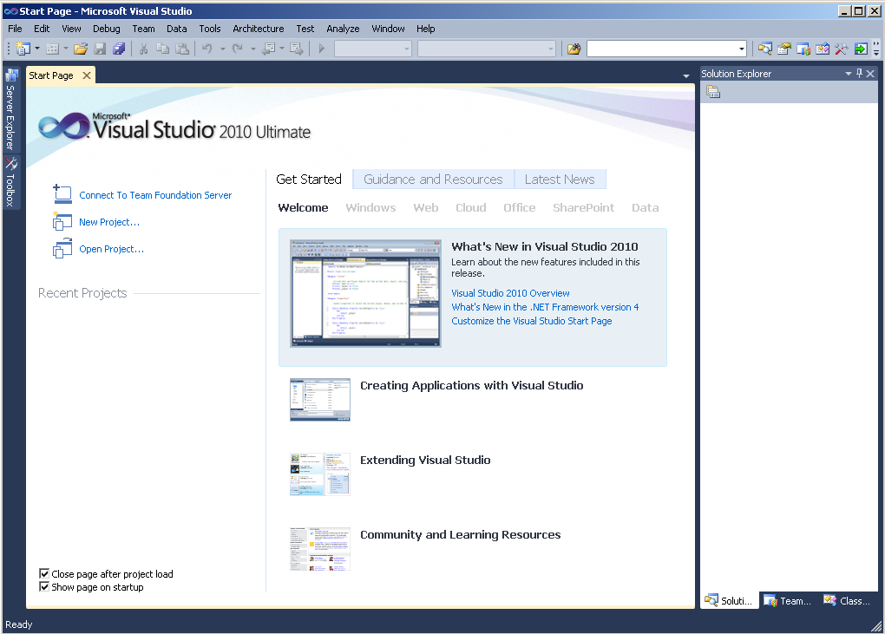

En contraste, la plataforma de Microsoft.Net aunque pone disponibles diversos agentes que asisten en la generación rápida de aplicaciones, es muy probable que se necesite saber de principios de diseño de construcción de software para poder entregar un mejor producto. Ciertamente, aunque la plataforma es muy versátil, a su vez requiere cierta destreza y conocimientos teóricos sobre el trabajo de la construcción de software.

**Capítulo III**  
Estrategia Metodológica

3.1 Introducción

En el siguiente capítulo se puntualiza la experiencia del investigador en los desarrollos de software en los que ha participado. Se incluyen aquellos donde ha prestado sus servicios como ingeniero de software en los últimos tres años y se detalla la implementación metodológica de los mismos. Aunque no se han incluido todos, ciertamente están enlistados aquí los trabajos más significativos en cuanto a riqueza de experiencia en el campo técnico.

3.2 Grupo financiero Invercap

De octubre de 2008 a Noviembre de 2010 el investigador trabajó como Desarrollador de aplicaciones Web Intranet. Grupo Financiero Invercap es una corporación dedicada a la Administración de Fondos de Ahorro para el retiro (AFORE) y a la administración de Fondos de Inversión, ofrece además algunos servicios financieros adicionales como Banca Patrimonial y otros productos financieros para el ahorro individual. La principal rama de negocio es la administración de fondos de ahorro para el retiro [1]. Al día de la elaboración de este documento, Invercap está posicionada (de acuerdo a la CONSAR [2]) como número uno en rendimientos en comparación con sus competidores.

Grupo Financiero Invercap ha incluido entre sus actividades de operación regulares a una área de desarrollo de aplicaciones internas que se distribuye a diversas áreas través de la intranet.

3.2.1 Página Web Internet

La Página Web Internet es sin duda una de las aplicaciones clave para la compañía, porque representa uno de los principales canales de venta e interacción con los clientes. El Sitio de internet de Invercap provee a los clientes información sobre los servicios ofrecidos. Actualmente se encuentra en línea y puede ser ubicado bajo la dirección <http://www.invercap.com.mx>

  
**Sitio Web Oficial Grupo Financiero Invercap.**

[1] Ver fondos de ahorro para el retiro. [2] CONSAR (Comisión Nacional del Sistema de Ahorro para el Retiro) ver <http://www.consar.gob.mx>

Las características más destacables de este proyecto son:

* **GEO-localización de las sucursales**

Una base de datos de las sucursales se mantiene para poder mostrar al público la ubicación más cercana de una sucursal Invercap. Dicha base de datos contiene información en el formato latitud/longitud utilizando la tecnología Google maps. Esta tecnología permite la visualización rápida en un marco interactivo donde el usuario puede ubicar la localización a manera intuitiva la ubicación geoespacial de la sucursal que le interese.

  
**Sistema de localización de Sucursales**

El usuario puede además revisar su estado de cuenta en línea, revisar un informe de las transacciones que ha realizado a través de su cuenta y conocer los servicios financieros adicionales que ofrece la empresa.

  
**Ejemplo de Geolocalización de Sucursales**

* **Información de fondos de inversión**

La empresa ofrece adicionalmente servicios como la administración portafolios de inversión. La información de dichos portafolios se publica de forma dinámica a través del sitio utilizando una base de datos en tiempo real del comportamiento financiero de los instrumentos de inversión. De tal manera que la información es muy precisa y actualizada.

  
Ejemplo de la información de un fondo de inversión publicado en el sitio web de la empresa.

* **Rastreo de visitas**

Al día de hoy el sitio recibe alrededor de 3000 visitas diarias de toda la república, inclusive algunas otras visitas realizadas desde el extranjero. Para conocer tales mediciones de visitas, la empresa utiliza la tecnología de Google intitulada Google Analytics.

  
**Dashboard de Visitas Diarias para el Sitio Web www.invercap.com.mx**

Google Analytics es un servicio gratuito de estadísticas de sitios web. Ofrece información agrupada según los intereses de tres tipos distintos de personas involucradas en el funcionamiento de una página: ejecutivos, técnicos de marketing y webmasters.

  
**Informe de visitas por ubicación geográfica al sitio web www.invercap.com.mx**

Se pueden obtener informes como el seguimiento de usuarios exclusivos, el rendimiento del segmento de usuarios, los resultados de la campaña de marketing, el marketing de motores de búsqueda, las pruebas de versión de anuncios, el rendimiento del contenido, el análisis de navegación, los objetivos y proceso de re direccionamiento o los parámetros de diseño web. Este producto se desarrolló en base a la compra de Urchin (hasta entonces la mayor compañía de análisis estadístico de páginas web) por parte de Google. Tiene una interfaz muy completa de informes con gráficos desarrollados en Adobe Flash.

Fuente: Wikipedia <http://es.wikipedia.org/wiki/Google_Analytics>

3.2.2 Administración de conexiones remotas

Adicionalmente el área de desarrollo trabaja para producir software de uso propio. Ya sea para agilizar procesos internos o con el propósito de generar sistemas de gestión de contenidos

Una de las necesidades de las aplicaciones productivas es la de administrar las conexiones a las fuentes de datos a través de configuraciones. Uno de las primeras tareas de desarrollo fue la construcción de una aplicación web para administrar las conexiones hacia las diversas fuentes de datos dentro de la red.

**  
Sistema de administración de conexiones remotas**

Uno de los principales retos de esta aplicación fue la de homogeneizar las conexiones remotas de varias de las aplicaciones productivas, lo que requirió modificar la forma en cómo se conectan algunas de las aplicaciones que ya existían en producción.

3.3 Caso de estudio: Sitio Web Intranet para Grupo Financiero Invercap

El Sitio Web de la Intranet es un portal administrado para la publicación de contenidos. El propósito de la página web es proveer un repositorio centralizado donde se pueden localizar las aplicaciones que existen a través de toda la organización, donde es posible que los usuarios de las diversas áreas internas encuentren las aplicaciones y la información relevante para el desempeño de sus funciones. Se trata de una aplicación que, por su funcionalidad, está categorizada como un sistema de gestión de contenidos. Un sistema de gestión de contenidos (en inglés *Content Management System*, abreviado CMS) es un programa que provee una estructura de soporte (framework) para la creación y administración de contenidos, principalmente en páginas web, por parte de los administradores y participantes del sitio. Consiste en una interfaz que controla una o varias bases de datos donde se aloja el contenido del sitio web. En el sistema se puede manejar de manera independiente el contenido y el diseño. De tal forma que se manipula el contenido y en cualquier momento se modifica el diseño del sitio web sin tener que darle formato al contenido de nuevo, además de permitir la fácil y controlada publicación en el sitio a varios usuarios.

Dado que es uno de los desarrollos en donde el autor ha tenido la oportunidad de implementar desde el diseño de alto nivel de la aplicación hasta la construcción de la aplicación he incluido este breve ejemplo para la presentación de la estrategia metodológica para el desarrollo de aplicaciones a la medida.

Siguiendo el ciclo clásico del modelo en cascada (el cual se detalla brevemente más adelante) se inició la construcción de la aplicación usando las siguientes etapas de la construcción.

3.3.1 Levantamiento de requerimientos

Dado que el programa es una iniciativa del área de Servicios Informáticos, los requerimientos funcionales de la aplicación fueron detallados por el gerente de dicha área. El levantamiento de requerimientos fue realizado a través de entrevistas, presentaciones y algunos diagramas generados propiamente por el área.

De acuerdo con lo especificado en los requerimientos, a través del portal del sitio de la intranet es posible:

* Que cada área interna (Recursos Humanos, Mercadotecnia, Comercial, Fondos de Inversión, Afore, Sistemas) pueda acceder a sus respectivas aplicaciones.
* Desplegar un panel de noticias y avisos importantes dentro de la organización.
* Que el contenido del portal pudiera ser administrado por el personal de Sistemas sin necesidad de la asistencia de un desarrollador.

3.3.2 Diseño de la interfaz de usuario

De acuerdo a los requerimientos, utilizando el programa para la edición de imágenes y maquetas para aplicaciones Web de Adobe Fireworks, el primer paso para la generación de la interfaz de usuario es la maquetación de un prototipo que representa un avance casi completo de la apariencia del sitio. El diseño está en base al manual de identidad de la corporación. El objetivo del prototipo es definir el layout final del portal. Fireworks permite ensamblar el diseño en un área de trabajo con elementos gráficos, fuentes y herramientas y exportar dicho diseño a un archivo html.

**Vista de diseño de un prototipo web Diseñado en Fireworks**

El layout de la interfaz, de acuerdo a lo requerido, debía soportar el siguiente contenido dentro de la organización de la página:

1. Sección de un menú desplegable colgante para la colocación de los links a las diversas aplicaciones
2. Una caja de texto de búsqueda para del directorio telefónico interno de los empleados (conocido como TipLine).
3. Una sección general para la publicación de noticias
4. Una banda de noticias relevantes visible para todos los empleados.
5. Una sección para la publicación de contenidos a nivel general

3.3.3 Arquitectura de la aplicación

La arquitectura de la solución es la implementación del paradigma de diseño separado en capas. La programación por capas es una arquitectura cliente/servidor en el que el objetivo primordial es la separación de la lógica de negocios de la lógica de diseño; un ejemplo básico de esto consiste en separar la capa de datos de la capa de presentación al usuario. El beneficio directo de utilizar esta arquitectura es que la lógica de negocio está completamente aislada de la lógica de presentación y el código de acceso a datos. Esta separación garantiza que el código sea reutilizable y se pueda mantener con facilidad.

Otra ventaja significativa de este estilo es que el desarrollo se puede llevar a cabo en varios niveles y, en caso de que sea requerido algún cambio, sólo se ataca al nivel que requiere el cambio sin tener que revisar entre código mezclado. Un buen ejemplo de este método de programación sería el modelo de interconexión de sistemas abiertos.

Además, se distribuye el trabajo de creación de una aplicación por niveles; de este modo, cada grupo de trabajo está totalmente abstraído del resto de niveles, de forma que basta con conocer la interconexión que existe entre las diferentes capas.

  
**Diagrama de la Aplicación utilizando la arquitectura separada en capas**

Descripción de las capas:

**Capa de presentación**

Es la que ve el usuario (también se la denomina "capa de usuario"), presenta el sistema al usuario, le comunica la información y captura la información del usuario en un mínimo de proceso (realiza un filtrado previo para comprobar que no hay errores de formato). También es conocida como interfaz gráfica y debe tener la característica de ser "amigable" (entendible y fácil de usar) para el usuario. Esta capa se comunica únicamente con la capa de negocio.

**Capa de negocio**

Es donde residen los programas que se ejecutan, se reciben las peticiones del usuario y se envían las respuestas tras el proceso. Se denomina capa de negocio (e incluso de lógica del negocio) porque es aquí donde se establecen todas las reglas que deben cumplirse. Esta capa se comunica con la capa de presentación, para recibir las solicitudes y presentar los resultados, y con la capa de datos, para solicitar al gestor de base de datos almacenar o recuperar datos de él.

**Capa de acceso de datos**

Es donde residen los datos y es la encargada de acceder a los mismos. Está formada por uno o más gestores de bases de datos que realizan todo el almacenamiento de datos, reciben solicitudes de almacenamiento o recuperación de información desde la capa de negocio.

En este modelo de separación los componentes pueden residir en un único servidor, aunque la implementación más común es que la aplicación sea soportada por más de una computadora. A este tipo de escenarios se les conoce como ‘*N-Tier*’ o multinivel.

3.3.4 Diseño de la base de datos

Debido a que la naturaleza de la aplicación es la gestión de contenidos. El esquema usual de la gestión de contenidos es la organización jerárquica de los objetos dentro de la página.

  
**Estructura jerárquica del contenido del sitio**

Para soportar dicha estructura de datos en la base de datos, a continuación se describe el diagrama de la base de datos.

  
**Diagrama de la Base de Datos para el Sistema de Gestión de Contenidos para el Sitio Web Intranet**

El catálogo principal, nombrado como ‘ContentItems’, es el que mantiene dicha estructura jerárquica entre los objetos además de otra información importante de cada contenido como es: La fecha de creación, quién lo creó, la fecha de publicación, hasta cuándo debe mantenerse vigente el contenido, cuándo debe empezar a mostrarse dicho contenido.

El catálogo ´ContentTypes’ describe los tipos de contenidos presentes dentro del portal de la página. Estos son los tipos de contenidos identificados hasta el momento:

|  |  |
| --- | --- |
| **Nombre** | **Descripción** |
| Sitio | Define las propiedades del sitio |
| Página | Objeto que representa a una página de contenidos |
| Zona | Define una región editable dentro de una página |
| Texto Enriquecido | Permite la escritura de contenido html |
| Imagen | Define el origen de una imagen |
| Display de Noticias | Despliega una lista de elementos de tipo Noticia |
| Noticia | Elemento que publica un contenido informativo |
| Menú | Define un control de menú |
| Sub Menú | Define un elemento de un menú |
| Película Flash | Despliega el contenido de un objeto Flash |
| HTMLMarkup | Muestra un contenido con código en HTML |
| Mac Style Menú | Despliega un menú estilo Macintosh en la Parte Superior de la Página |
| Opción de Menú estilo Mac | Define una opción del menú estilo IPod |
| News Ticker | Despliega un scroll de noticias en la página |
| News Tick | Define una noticia para desplegar en noticia |

La tabla ‘Permissions’ define el nivel de acceso para cada contenido, determina quién tiene acceso a qué contenido y en conjunto con la tabla ‘Groups’ determina que grupos de la empresa pueden acceder a la información. Como ejemplo, puede ser que las aplicaciones del área de Recursos Humanos, no sean compartidas por el área de Fondos de inversión, dicho nivel de acceso está restringido por la tabla ‘Permissions’.

3.3.5 Construcción de la solución en la plataforma Microsoft.Net

Una vez que se ha definido el prototipo del sitio web y se ha organizado la estructura de datos un esquema de base de datos, el siguiente paso es la organización de la solución utilizando la plataforma Microsoft .Net. La herramienta por excelencia de la plataforma es Visual Studio, para la construcción de esta aplicación se utilizó la versión 2008 de la herramienta.

  
**Vista de la solución utilizando Visual Studio 2008**

La solución está dividida en tres componentes principales nombrados:

1. **CMS Invercap**

Es el componente que abstrae las reglas de negocio, el acceso a datos en una sola librería. Expone además todas las clases necesarias para el manejo del modelo de negocio de la aplicación.

1. **Intranet V2**

Se trata del portal de la Intranet, dicho portal consume servicios del componente CMS Invercap y es propiamente la abstracción de la capa de presentación del sitio web. Dicho componente se encarga de presentar la información a los clientes del portal aplicando las reglas de negocio necesarias.

1. **Administration**

Es el portal Web que permite la administración de contenidos. Es donde se pueden configurar los niveles de acceso de los contenidos, editar la información y definir el aspecto del contenido.

  
**Vista de la solución ensamblada en Visual Studio. Aquí se muestra como está organizada la solución.**

En este punto, se importa el prototipo generado en Fireworks y se traduce a un layout conocido dentro de la solución como *Masterpage.* Dicho layout ya tiene definidas las áreas donde se va a presentar la información. Adicionalmente para homogeneizar la apariencia se escriben las hojas de estilo CSS.

  
**Clases generadas para el modelo de acceso a datos de la solución.**

A continuación se procede a escribir las clases necesarias para acceder a los servicios de datos. Para este proyecto en particular se usó el patrón de diseño ‘ActiveRecord’. El patrón de diseño es una arquitectura que define que existe una clase que representa un mapa de los datos de cada tabla que existe en el modelo de la base de datos. De tal modo que, por cada tabla que existe en el diagrama de base de datos, existe una clase en Visual Basic donde se escribe la tanto la funcionalidad del acceso a datos.

  
**Administrador del Contenido del Sitio Web de la Intranet Invercap**

La codificación de la solución entera está realizada en Visual Basic.Net. El motor de la base de datos utilizado es Microsoft SQL Server. Para la conexión a la base de datos se utiliza el motor propio del framework nombrado ADO.Net. ADO.Net es un componente de acceso a datos nativo del framework de Microsoft.Net. Se trata de una librería que permite el fácil acceso los servicios de datos de SQL Server.

**Sitio web de la Intranet, producto final terminado**

El tiempo de la construcción de la aplicación fue de tres meses hasta la puesta en producción. Actualmente dicha aplicación se encuentra en producción y se le han incorporado algunas otras mejoras como son la carga y publicación de archivos por área.

3.4 Infosys

Infosys Technologies Limited (NASDAQ: INFY) es una compañía multinacional de servicios de tecnologías de la información con base en Bangalore, India. Infosys es una de las compañías de TI más grandes de la India con más de 120,000 empleados en todo el mundo incluyendo subsidiarias (a diciembre de 2010), distribuido en 65 oficinas y 59 centros de desarrollo en India, China, Australia, República Checa, Polonia, Inglaterra, Canadá, Japón y México. Hoy en día, es líder en servicios de Tecnologías de la Información y consultoría con ingresos anuales sostenidos de US$ 5.700 millones.

En Latinoamérica tiene presencia con un centro de desarrollo en la ciudad de Monterrey, México. El autor forma parte de la fuerza de trabajo de Infosys desde Marzo de 2011, y al momento de redactar este documento ejecuta el rol de **Líder en Tecnología** dentro de la organización.

  
**Logotipo de Infosys**

3.4.1 Descripción del rol de Líder en Tecnología

Los tipos de trabajos de producción de software que se implementan en Infosys, están separados básicamente en tres categorías:

* Desarrollo de soluciones a la medida
* Mantenimiento de aplicaciones
* Soporte a Producción.

Las actividades esperadas de un líder en tecnología, invariablemente del tipo de trabajo son:

Liderar al equipo en la elaboración de la estrategia de desarrollo. Esta es producida para brindar una base para realizar un plan y una estimación, los principales pasos para dicha producción son los siguientes:

* Establecer criterios para la estrategia de desarrollo
* Proponer y evaluar estrategias alternativas
* Producir el diseño conceptual de una solución de software
* Distribuir las funciones para cada fase del ciclo de desarrollo de software.
* Definir cómo implementar esas funciones entre los elementos del producto
* Decidir cómo integrar las partes implementadas

Es también tarea del Líder en Tecnologías dirigir al equipo en la producción de la estimación preliminar del tamaño y el tiempo de desarrollo para cada función del producto, esto con el fin de identificar qué tanto tiempo se emplea en el desarrollo de cada parte y así realizar una decisión inicial sobre cuáles son las funciones a implementar en cada uno de los ciclos de desarrollo. Dirigir el desarrollo basado en la especificación de requerimientos. En la producción del producto entregable, se divide el trabajo entre todos los miembros del equipo. Otro de los objetivos es que el trabajo sea realizado de manera más rápida y eficiente, conseguir resultados de mejor calidad, asegurarse de que todo el equipo entienda el producto que se está intentando construir.

Como el líder de desarrollo, hay que tener en cuenta todos los cambios significativos que han sido identificados por cada uno de los miembros. El Líder en Tecnología interviene además en el diseño de alto nivel. Este diseño se necesita antes de producir las especificaciones funcionales del software.

Es una buena práctica discutir la estructura del producto y el paso final del diseño de alto nivel, determinar el tamaño de proyecto y su contenido funcional. Uno de los errores que se cometen es el de no comenzar a escribir las especificaciones de alto nivel hasta que se siente que se ha completado todo el trabajo de diseño. Cuando se comienza a documentar el diseño, se descubre que la mayoría del trabajo está incompleto e impreciso. Es necesario comenzar las especificaciones de alto nivel al mismo tiempo que las especificaciones del diseño, de esta manera se va detallando el funcionamiento final del producto.

3.4.2 El Modelo de Entrega Mundial (Global Delivery Model)

Infosys ha desarrollado el Modelo de Entrega Global (Global Delivery Model ó GDM) para asegurar la distribución de las actividades del ciclo de vida de aplicaciones y procesos de negocio y los recursos, garantizando al mismo tiempo su integración. Los factores clave del modelo de entrega global son:

1. Procesos

Infosys cuenta con procesos para entregar constantemente soluciones de alta calidad durante la ejecución de los compromisos de múltiples localizaciones. Los valores, visión y políticas de la empresa constituyen el primer nivel de la arquitectura de un proceso de tres niveles. Se llevan a cabo a través de la ejecución del proceso en el siguiente nivel. Estos procesos están definidos por una propiedad clara a través del Paradigma “Entry, Task, Verification, Exit” (ETVX) junto con los roles y responsabilidades claramente definidas.

1. Documentación del Sistema de Calidad (QSD)

Documentación del Sistema de Calidad (QSD) enumera las mejores prácticas de Infosys en forma de procesos. El QSD ofrece un vasto depósito de procedimientos detallados, plantillas, normas, directrices y listas de verificación. El QSD se actualiza cada cuatro meses.

1. Cuerpo de Conocimiento

El Cuerpo de Conocimiento (o Body of Knowledge, BOK) es un foro para compartir conocimientos adquiridos a través de la práctica de la ejecución de proyectos de software. Se trata de un repositorio central de conocimiento generado basado en experiencias de los empleados que puede ser aprovechado por el resto de los compañeros en Infosys.

1. Repositorio de Procesos

El repositorio de procesos facilita la difusión del conocimiento sobre los procesos verticales de la organización. Es una base de datos exhaustiva donde organiza el conocimiento para ser reutilizado ser reutilizado en los compromisos futuros. Infosys es una compañía orientada hacia la calidad y la productividad. La base de datos de procesos de ingeniería software es una pieza fundamental para estudiar difundir el conocimiento de dichos procesos a través de toda la organización.

1. La Capacidad de Procesos (Process Capability Baseline, PCB)

Conocida también como Process Capability Baseline (PCB) traza el rendimiento de todos los proyectos a través de toda la organización, es decir, qué nivel de productividad y de calidad puede esperarse cuando en los procesos en progreso. El PCB es un compendio del rendimiento de todos los proyectos de software ejecutados en la empresa en el transcurso de los años. El propósito es predecir el comportamiento de los proyectos en desarrollo y de los futuros proyectos.

3.4.3 Performance de Infosys en cuanto al primer cuarto de 2012

Dado que Infosys cotiza en la bolsa de valores, está obligada a compartir el comportamiento financiero ejercido cada tres meses. Dicha información se puede encontrar en el sitio web oficial:

**  
Sitio web donde se publica la información del comportamiento para el primer cuarto del año 2012.**

Infosys ha publicado la información oficial concerniente al primer cuarto del año 2012 [1]. Quisiera incluir aquí algunas estadísticas que se han publicado en cuanto a servicios de desarrollo se refiere.

La primera estadística notable es la utilización del personal por ubicación geográfica. Infosys clasifica a sus empleados en esta categoría como dos tipos: Onsite y Offshore. Onsite se denomina a los empleados que están trabajando directamente en las oficinas del cliente y Offshore refiere a los empleados trabajando para clientes pero desde las oficinas de Infosys. Para Junio del presente año se ha reportado que, del total de sus empleados, el 24.7% está trabajando directamente con el cliente y 75.3% está trabajando desde las oficinas de Infosys. Sin embargo, de la facturación de los empleados, el ingreso neto de cobro por los empleados está separado como 49% ingresos netos por empleados de Onsite contra 50.3% de los empleados de Offshore. De tal forma que se puede concluir que un empleado trabajado Onsite ofrece una mayor rentabilidad que un empleado trabajando desde las oficinas de Infosys.

En cuanto a los servicios ofrecidos por Infosys 64% del ingreso neto provienen de la oferta de servicios en TI, 29.9% proviene de la oferta de Consultoría, Implementación de Paquetes y Otros y 6.1% proviene de la venta de Productos, Plataformas y Soluciones de lo que se puede concluir que el rubro con más rendimiento para Infosys es el Servicio de Consultoría.

Infosys es líder en servicios de desarrollo se refiere. Sus estadísticas, a opinión del autor, son una pauta que revela el comportamiento de la industria del desarrollo de software a nivel mundial.

[1] Fuente Sitio web Infosys:   
<http://www.infosys.com/investors/reports-filings/quarterly-results/2012-2013/Q1/Documents/fact-sheet.pdf>

3.5 Experiencias adicionales relevantes

3.5.1 Grupo CSI

Grupo CSI es una agencia dedicada a la logística automotriz. Su línea de negocio consiste en movilizar vehículos desde su origen de fabricación hasta la entrega en puntos de venta y centros autorizados de distribución de vehículos. Una de las herramientas clave de su operación es un Sistema de Información titulado CIVAR, es un sistema de información que rastrea el estado de un embarque de vehículos y muestra la ubicación geográfica de pedidos, embarques, histórico de entregas. Dado que es una pieza medular en su operación diaria, la compañía posee un equipo de desarrollo de software para dar mantenimiento y añadir mejoras a la aplicación. El autor ha tenido la oportunidad de pertenecer a dicho equipo de desarrollo desde septiembre de 2006 hasta febrero de 2008. La función desempeñada en dicho equipo de desarrollo fue inicialmente como desarrollador, posteriormente promovido a diseñador gráfico. Como diseñador, el trabajo consistía en generar prototipos de interfaces gráficas para usuario, mejorar interfaces de usuario ya existentes y revisar usabilidad. A continuación se detallan algunos ejemplos con sus respectivas descripciones del trabajo realizado en cada prototipo.

**   
Sitio Web Oficial de la Empresa CSI Group**

3.5.2 CONARTE

Además de la experiencia como integrante de equipos de desarrollo, el autor ha incursionado en la fabricación de software a la medida como agente independiente o Freelance. El trabajo de desarrollo de aplicaciones más significativo en el que el autor ha participado, en lo que a líneas de código se refiere, es el Sistema de Documentación y Control de Inventarios. CONARTE es un organismo gubernamental, dependiente de CONACULTA (Consejo Nacional para la cultura y las artes) su principal función es realizar y promover actividades, planes y espacios para el desarrollo y el fomento cultural del estado. Una de sus principales funciones es la de proveer espacios adecuados para la conservación de piezas de valor artístico. El Centro de las Artes de Nuevo León, entre sus actividades operativas regulares, posee un espacio para la documentación y conservación de este tipo de piezas.

**  
Aplicación web para la búsqueda de imágenes del acervo de la Fototeca del centro de las Artes de Nuevo León**

**  
Ejemplo del formato de una imagen del acervo de la Fototeca del centro de las Artes de Nuevo León**

**Capítulo IV**  
Valoración crítica de la actividad informada

4.1 Por qué fallan los productos de software

En el presente capitulo se describe la evaluación de los factores que influyen en el nivel de logro de la ejecución de actividades de desarrollo de Software.

En 1986, Alfred Spector, en aquel entonces presidente de Transarc Corporation, escribió un documento comparando la actividad de construcción de puentes contra la actividad de desarrollo de software. La premisa de dicha comparación fue la siguiente: los puentes son construidos normalmente a tiempo, dentro de presupuesto y no se caen. Por otro lado, los proyectos de desarrollo de software rara vez concluyen a tiempo, dentro del presupuesto y, sobre todo, fallan. Sin embargo, la actividad de construcción de puentes no siempre ha tenido dicho comportamiento. Aunque, a través de la historia, muchos puentes construidos también han excedido la fecha de conclusión estimada, se han excedido en presupuesto y además se han caído.

Una de las razones por la que los puentes alcanzan su conclusión de forma exitosa hoy en día es porque son diseñados especificando hasta el más mínimo detalle. Desde el inicio el diseño se congela y el contratista no tiene la flexibilidad de modificar las especificaciones. Sin embargo, en el rápido y cambiante ambiente corporativo, no ocurre lo mismo con las soluciones de software. Usualmente se ven en la necesidad de modificar a menudo sus requerimientos de software porque la dinámica de su negocio así lo demanda. Dicho en términos prácticos, los requerimientos cambian.

La disertación de Alfred Spector ha dado a la vida un informe anual sobre fallas de productos de software conocido como el Standish Chaos Report[1]. Standish Group es una compañía norteamericana que ofrece servicios de generación de estadísticas para algunas agencias que se dedican al desarrollo de software. El Standish Chaos Report se trata de un estudio anual aplicado a un muestreo significativo de equipos norteamericanos que han construido piezas de software. El informe contiene información interesante sobre porqué fallan los dichos desarrollos de software. De acuerdo al informe, los resultados se pueden categorizar en tres tipos de resoluciones:

1. **Exitosos**

Cuando el producto se completó en tiempo y forma, dentro del presupuesto con todas las características definidas en los requerimientos

1. **Concluido con contingencias**

El producto se finalizó pero se excedió el presupuesto, el tiempo de entrega y puede ofrecer menos características de las que se definieron en los requerimientos.

1. **No concluido**

El producto no se concluyó, se canceló en algún punto durante el ciclo de desarrollo.

[1] El Standish Chaos Report puede ser descargado desde: <http://www.cs.nmt.edu/~cs328/reading/Standish.pdf>



**Ejecución de proyectos de construcción de software de acuerdo al Standish Report en su edición de 2011**

Como se aprecia en la gráfica, gran porcentaje de los proyectos ejecutados fueron completados con contingencias. Este comportamiento, me permito afirmar conforme a mi propia experiencia, que es aplicable actualmente a los proyectos de ejecución de software.

  
**Motivos de fallas comunes en la ejecución de proyectos de software.**

4.2 Metodologías agiles

En las empresas, a medida que los equipos de desarrollo fallan, los líderes se ven en la necesidad de reforzar sus procedimientos para la liberación de software. Por ejemplo, si es notable que al entregar un producto existen fallas al hacer validaciones de negocio, la siguiente vez que se entregue uno nuevo, se realizaran pruebas adicionales más exhaustivas para garantizar que dichas validaciones se estén haciendo correctamente. Un impacto negativo de esto es que necesariamente deben, al momento de hacer estimaciones, incluir este esfuerzo adicional que inevitablemente retrasa la fecha de entrega.

Cuando las fechas de entrega son inamovibles, la práctica común exige implementar alguna de las siguientes medidas:

* Exigir a los desarrolladores que trabajen horas extras
* Eliminar características al software
* Incrementar los recursos

Es muy probable que un desarrollador produzca código de calidad deficiente si es forzado a trabajar más de ocho horas diarias. Si se exige que un desarrollador exceda el tiempo de trabajo diario puede esperar un producto de software de baja calidad. Cualquiera de dichas opciones implica que la construcción del producto rebase el presupuesto. En la experiencia particular del autor, agregar recursos adicionales, no garantiza que efectivamente se esté reduciendo el tiempo de entrega del producto final. Cada programador que es integrado como un nuevo miembro del equipo de desarrollo incrementa la complejidad de ejecución del desarrollo. Como nuevo integrante, es natural que el programador tenga que adquirir conocimientos tanto en la dinámica del negocio como en el aspecto técnico del código antes de que pueda empezar a producir código. Esta curva de aprendizaje tiene un impacto directo en la estimación de la fecha de entrega.

Como respuesta a estas medidas y a otras eventualidades que interfieren en la fecha de entrega de un producto de software se han generado esquemas de desarrollo que buscan la entrega de software funcional lo antes posible. Dichos esquemas son conocidos como *Metodologías Ágiles*.

El desarrollo ágil de software son métodos de ingeniería del software basados en el desarrollo iterativo e incremental, donde los requerimientos y soluciones evolucionan mediante la colaboración de grupos auto organizados y multidisciplinarios. Existen muchos métodos de desarrollo ágil; la mayoría minimiza riesgos desarrollando software en cortos lapsos de tiempo. El software desarrollado en una unidad de tiempo es llamado una iteración, la cual debe durar de una a cuatro semanas. Cada iteración del ciclo de vida incluye: planificación, análisis de requerimientos, diseño, codificación, revisión y documentación. Una iteración no debe agregar demasiada funcionalidad para justificar el lanzamiento del producto al mercado, pero la meta es tener una «demo» (sin errores) al final de cada iteración. Al final de cada iteración el equipo vuelve a evaluar las prioridades del producto.

**Ciclo de vida de desarrollo ágil**

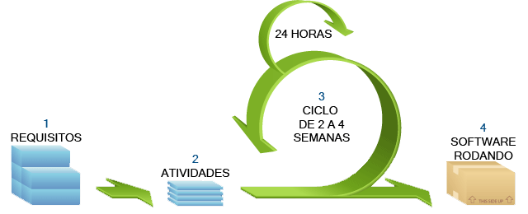

Los métodos ágiles enfatizan las comunicaciones cara a cara en vez de la documentación. La mayoría de los equipos ágiles están localizados en una simple oficina abierta, a veces llamadas "plataformas de lanzamiento" (bullpen en inglés). La oficina debe incluir revisores, escritores de documentación y ayuda, diseñadores de iteración y directores de proyecto. Los métodos ágiles también enfatizan que el software funcional es la primera medida del progreso. Combinado con la preferencia por las comunicaciones cara a cara, generalmente los métodos ágiles son criticados y tratados como "indisciplinados" por la falta de documentación técnica.

4.3 Fábricas de software

Henry Ford (30 de julio de 1863 – 7 de abril de 1947) fue el fundador de la compañía Ford Motor Company y se le considera el padre de las cadenas de producción modernas utilizadas para la producción en masa.

La introducción del vehículo Ford T en el mercado automovilístico revolucionó el transporte y la industria en Estados Unidos. Fue un inventor prolífico que obtuvo 161 patentes registradas en ese país. Como único propietario de la compañía Ford, se convirtió en una de las personas más conocidas y más ricas del mundo. Si bien es cierto que Henry Ford no inventó la Línea de Producción en serie, fue uno de los pioneros en utilizar la Línea de Producción en Serie de forma exitosa.

La Línea de Producción en Serie consistía en el ensamblaje de vehículos automotrices utilizando piezas prefabricadas listas para el ensamble. Dichas piezas no requerían de un personal técnico especializado y podían ser instaladas en un muy poco tiempo, lo que abarató e incrementó significativamente la producción automotriz.

  
**Línea de producción del Ford Modelo T.**

En términos prácticos, la Fábrica de Software es una analogía del sistema de producción en serie utilizado por Henry Ford para la producción masiva, sólo que dicha línea está orientada a la producción de piezas de software. El concepto es una línea de manufactura de productos de software que implementa herramientas extensivas, procesos y contenidos basándose en artefactos predefinidos o prefabricados para la generación ágil de productos de software. En la ingeniería de software y la arquitectura de software de una empresa, se trata de una estructura de organización que se especializa en la producción de aplicaciones de software o componentes de software específicos, según externamente definidos por los requerimientos del usuario final a través de un proceso de montaje. En ella se aplican las técnicas de fabricación y principios de desarrollo de software para imitar los beneficios de la manufactura de objetos físicos en serie y esta generalmente involucrada en la creación de software externalizado, es decir son entidades que producen software para otras empresas.

Desde la codificación se requiere un ingeniero de software, (o el paralelo en la industria manufacturera en serie o un artesano experto) se elimina del proceso en la capa de aplicación, el software se crea ensamblando componentes predefinidos en lugar de usar los comunes entornos de desarrollo integrados, se deja sólo para crear nuevos componentes o servicios. Al igual que la manufactura industrial, la ingeniería se deja a la creación de los componentes y los requisitos para el sistema de recolección. Una aplicación compuesta es el resultado final.

La manufactura en serie de software hace frente al problema de la deficiencia de documentación mediante la codificación de las prácticas de probada eficacia, para el desarrollo de un estilo específico de la aplicación dentro de un paquete de orientación integrada (esto comúnmente se conoce como patrones de diseño), que es fácil para los equipos de proyecto a adoptar. El desarrollo de aplicaciones usando una manufactura seriada de software adecuada puede proporcionar muchos beneficios, tales como la mejora de la productividad, la calidad y capacidad de evolución.

4.2 Herramientas de generación de código

Una de las piezas clave para potenciar el funcionamiento de una Fábrica de Software es la utilización de herramientas de generación de código. Dichas herramientas consisten en obtener metadatos de alguna fuente (usualmente bases de datos) y producen código en base a dichos metadatos. Por ejemplo, si una tabla en base de datos posee columnas y llaves, tales columnas y llaves son relacionadas en clases o artefactos de programación.

Los beneficios de la integración de herramientas de generación de código

El beneficio directo de la utilización de herramientas de generación de código es que liberan al programador de realizar tareas que son repetitivas. Una gran ventaja es que, mientras se introduzcan datos esperados, el resultado de la generación del código emitirá código libre de errores en un tiempo muy discreto.

Ahora bien, existe una diferencia diametral entre el código que es emitido por una computadora y el código generado por un ser humano. Las computadoras:

* Pueden trabajar 24x7
* Son capaces de producir código libre de errores.
* Son extremadamente rápidas, son capaces de producir miles de líneas de código en minutos.
* No tienen condicionantes emocionales que frenen la productividad.
* No tienen habilidad de razonamiento, no tienen la habilidad de detectar y/o analizar problemas.
* No pueden tomar decisiones en escenarios inesperados cuando no están preparadas para ello.

Una implementación muy común de la generación de código dentro del Framework de Microsoft.Net es el subsistema conocido como Entity Framework. Es un conjunto de interfaces aplicativas de acceso a datos para el Microsoft .NET Framework, apuntando a la versión de ADO.NET que se incluye con el .NET Framework a partir de la versión 3.5. A partir de un diagrama de clases, Visual Studio genera código en base a la información modelada en el diagrama de clases.

**Ejemplo de un modelo de clases generado con el modelador de Entity Framework de Visual Studio 2010**

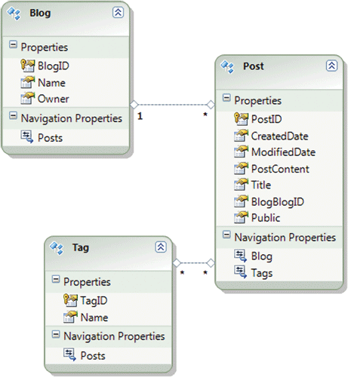

Adicionalmente, a partir de la versión 2008 de Visual Studio, ahora se incluye soporte para plantillas de generación de código.

**Ejemplo de una plantilla de generación de código en la nueva versión de Visual Studio 2012**

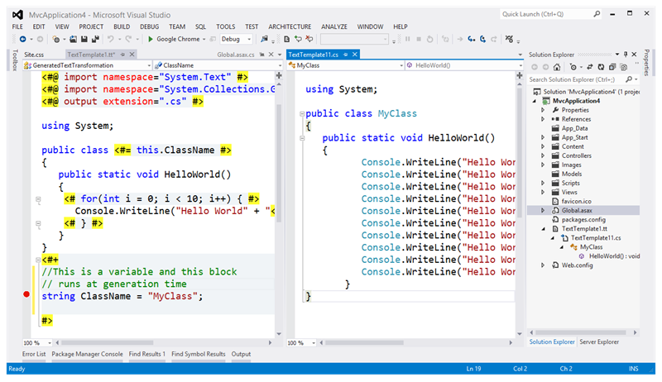

4.3 Diseño de interfaces de usuario

Un aspecto que se encuentra particularmente curioso de la profesión del desarrollador de software es la construcción de interfaces de usuario. Es muy común que desarrolladores con habilidades maduras, tengan poco cuidado especialmente por la interfaz de usuario. Dado que tanto como un diseñador y un programador pueden intervenir en la construcción de piezas de software, la línea que divide las tareas de cada uno en muy difusa. Es muy probable que un programador tenga que hacer uso de recursos de diseño y de la misma manera, un diseñador deba tener conocimientos de técnicas (aunque muy básicos, puede ser) de programación.

Lo que divide básicamente a un programador de un diseñador, es el punto de concentración del trabajo de cada uno. Ser programador usualmente demanda más atención sobre los aspectos no funcionales de la aplicación. En cuanto al diseñador se centra en la interacción humana hacia la aplicación.

Look and feel de las aplicaciones

*Look and feel* es una expresión inglesa, en español, se entiende como “El aspecto y comportamiento” de una interfaz gráfica de usuario. Es el conjunto de propiedades y características que le dan una identidad visual única y pueden ser percibidos de manera diferente de acuerdo con cada usuario.

**Ejemplo de una interfaz de usuario con sus variantes de Look and Feel**

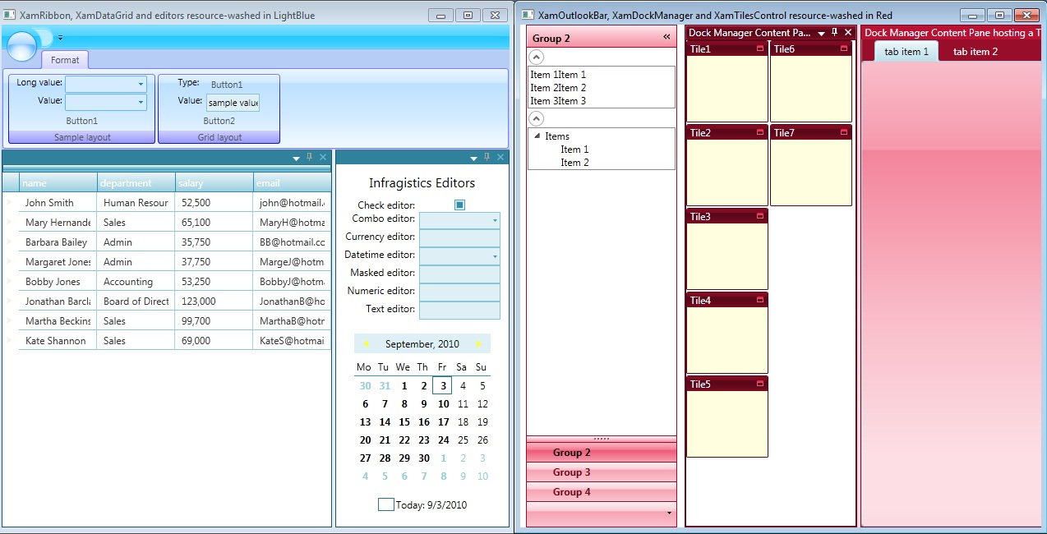

El aspecto de estas interfaces se caracteriza principalmente por los parámetros fundamentales como son:

* Tipografía
* Forma
* Color
* Disposición de los elementos

Pero lo que se puede percibir o sentir sobre estas interfaces está muy influido por la interacción con cada una de ellas, que se caracteriza por los diferentes efectos gráficos conocidos como artefactos, botones, menú, opciones desplegables, tablas, etc.

4.4 Formación académica de importancia

En la práctica personal del autor, se pueden enlistar las materias del programa de estudios impartidas por la universidad que han tenido un mayor impacto en la tarea profesional como desarrollador de software por la utilidad de los conocimientos adquiridos. Las cuales incluyen:

1. **Programación I, II, III (Incluyendo Laboratorios de Programación)**

Sin duda esta es la serie de materias que determinan las bases de la profesión. El lenguaje de programación impartido para los laboratorios era, en ese entonces, Borland Delphi. A pesar de que no es un lenguaje de programación comercialmente popular, es de gran utilidad para comprender los conceptos fundamentales de la programación orientada a objetos misma experiencia que se puede transferir en el uso de otros lenguajes de desarrollo.

1. **Investigación de operaciones**

La utilidad de esta materia se debe, principalmente, a que brinda una ventaja significativa en la toma de decisiones y en la optimización de procesos. Se trata de una colección de fundamentos matemáticos y teóricos esenciales para la toma de decisiones informadas basadas en datos numéricos de gran utilidad en el quehacer del programador de sistemas.

1. **Análisis y diseño de sistemas de información**

Principalmente aplicable a las etapas tempranas del desarrollo de sistemas de información. Esta materia brinda las bases sobre aspectos importantes de la construcción de un sistema, como son la evaluación de alternativas de diseño, estimación de costos, planeación y ejecución.

1. **Base de Datos**

Dado que todos los sistemas de software deben persistir la información de manera electrónica en modelos relacionales, esta materia resulta indispensable para la construcción de aplicaciones de cualquier tipo.

1. **Paradigmas de programación**

Esta materia trata de los diferentes acercamientos de los lenguajes de desarrollo para la resolución problemas. Provee un amplio panorama de las capacidades de los lenguajes, su utilidad y su alcance.

1. **Administración aplicada**

La teoría proporcionada por esta materia no solo incluye el campo de la construcción de software sino que tiene un espectro de utilidad más amplio que abarca desde las finanzas personales hasta el manejo de procesos ejecutivos.

1. **Análisis y diseño orientado a objetos**

La teoría de la programación orientada a objetos es la pieza fundamental de los sistemas de información modernos. Su aplicación es muy amplia en la construcción de software, independientemente del lenguaje.

1. **Ingeniería de Software**

El propósito de los sistemas computacionales, es comúnmente la aceleración de procesos de negocio. La característica de esta materia es la aplicación de dichos conceptos de aceleración a los procesos de construcción de programas de computación.

En la opinión del autor, el programa de estudios ofrecido por la universidad es muy completo particularmente para el desarrollo de la profesión como programador de software. Sin embargo, se podría mejorar, si se buscara orientarse hacia la profesión del programador de sistemas, haciendo énfasis en nuevas tecnologías y los aspectos humanos que intervienen en la construcción del software y en su utilización.

4.5 Conclusiones y recomendaciones

Para finalizar este documento se pueden añadir algunas reflexiones en cuanto a qué esperar de la profesión del ingeniero de software, en término inmediato de los siguientes dos años. No es una predicción del futuro, sino algunas disertaciones sobre las tendencias emergentes de la profesión.

Cómputo en paralelo

Es una clara tendencia de las grandes compañías que fabrican CPUs Intel y AMD, distribuyen actualmente encapsulado de dos o más núcleos de procesamiento en el mismo chip de silicio. Para los programadores esto representa un reto, ya que hasta ahora, la práctica común es desarrollar aplicaciones para un solo procesador. Las nuevas arquitecturas de aplicaciones ahora permiten sacar provecho de la utilización los procesadores “multinúcleos” conocido como Cómputo en Paralelo.

Desarrollo para dispositivos móviles

La miniaturización de los microprocesadores ha permitido que dispositivos pequeños tengan la misma capacidad, inclusive, que un ordenador de escritorio. Hoy en día con la masificación de dispositivos móviles capaces como lo son los smartphones, las tablets y la banda ancha celular ahora es posible ejecutar tareas de negocio importantes en dichos dispositivos móviles. Es de esperarse que las empresas estén centrando su atención en este rubro porque ven en él muchas oportunidades de negocio. Para los programadores esto representa un nuevo abanico de tecnologías para dominar. Aunque las plataformas de desarrollo están diseñadas para producir software independientemente del hardware que los va a soportar, es inherente que se tienen que desarrollar habilidades para la programación de aplicaciones que se ejecutan en dispositivos móviles.

Dirección de trabajo en equipos geográficamente distribuidos

Trabajar en equipo, indistintamente de la disciplina, siempre será un desafío. Existen muchas variables que intervienen en la interacción humana, como son la comunicación, habilidades interpersonales, administración del talento, etc. Además de estas restricciones, si se suma que los miembros del equipo están situados en diferentes zonas geográficas, inclusive en otras zonas horarias esto hace más compleja la administración. Sin embargo a pesar de estas limitantes ya existen productos de software que han sido desarrollados bajo este esquema. Un gran ejemplo es el sistema operativo Linux. Este sistema operativo ha sido desarrollado por programadores alrededor de todo el mundo y es, al parecer del investigador, una pieza de software muy avanzada. El éxito de Linux y de otros productos desarrollados por equipos de programadores distribuidos geográficamente es debido al uso de las herramientas adecuadas para la administración de este tipo de equipos. Se considera que tales son las herramientas indispensables para el trabajo en equipos distribuidos:

• Control de versionamiento

• Integración continúa

• Involucramiento del usuario final

• Comunicación

• Bugtracking (o sistemas de rastreo de fallas)

**Bibliografía**

Lecturas recomendadas

A continuación se presenta una breve lista de algunos títulos que el investigador ha sido afortunado en leer y atesorar. Se trata de un breve compendio de la literatura necesaria si se pretende ser serio en el trabajo del desarrollo de software.

|  |  |
| --- | --- |
| **Steve McConnell** Microsoft Press,  Segunda edición 1993 | Code Complete 2nd Edition  *Code Complete* es un libro de desarrollo de software, escrito por Steve McConnell y publicado en 1993 por Microsoft Press, su contenido estimula a los desarrolladores para obtener mejoras en sus resultados en la producción de código. Es también es un compendio de técnicas de construcción de software, enseña algunas reglas básicas de sentido común desde cómo nombrar las variables hasta decidir cuándo escribir una subrutina. McConnell define las principales actividades de construcción como:   * Diseño detallado * Planificación de la construcción * Codificación y depuración * Unidad de prueba (Unit testing) * Pruebas de integración (Integration testing)   *Code Complete* abarca aspectos relevantes dentro del ciclo de vida del desarrollo de software, está redactado de forma muy amena y es una lectura muy recomendable si se busca ser serio en el trabajo de la construcción de software. |
| **Steve Krug**  Pearson Education Press,  Segunda edición 2006 | Don’t make me think  Steve Krug es un pionero en el tema de usabilidad de aplicaciones, *Don´t make me think* es un breve y muy ameno título sobre cómo diseñar aplicaciones web orientadas a la facilidad de uso. Es probablemente la mejor guía que se puede encontrar acerca de usabilidad en la web. Imprescindible para el programador de aplicaciones web. |
| **Robert. C. Martin** Prentice Hall, Primera edición, 2008 | Clean Code  Robert C. Martin es un autor pionero de la programación. Martin escribe código desde los años 60 y en su libro describe como elevar la disciplina de la programación hasta el trabajo artesanal. El texto está dividido en tres partes en las que se proveen nociones y reglas para escribir lo que Robert C. Martin describe como buen código.  Incluye casos de estudio, en los que se ha de trabajar activamente mediante ejercicios donde se explica cómo transformar segmentos de código en código claro y eficiente.  La tercera parte del libro es un conjunto de consejos que el autor ha reunido durante su carrera. El propósito final de *Clean Code* no es sólo mostrar cómo alcanzar las fechas de entrega, sino también es producir código altamente mantenible. |
| **Donald A. Norman** Basic Books, Primera edición, 2002 | The Design of Everyday Things  Este no es propiamente un libro acerca de cómo escribir código. Es más bien un libro de psicología y de usabilidad de productos de uso corriente, explica cómo diseñar productos, desde tipos de uso doméstico diario hasta aplicaciones de software. Es una literatura recomendable para desarrolladores porque ofrece una visión muy acertada sobre el comportamiento de los usuarios y la usabilidad. |

**Glosario**

Administradoras de fondos para el Retiro

Las Administradoras de Fondos para el Retiro, (AFORES), son instituciones financieras privadas de México, que administran fondos de retiro y ahorro de los trabajadores afiliados al Instituto Mexicano del Seguro Social y recientemente de los afiliados al Instituto de Seguridad y Servicios Sociales de los Trabajadores al Servicio del Estado. Fueron creadas por la Ley del seguro social de 1997 e iniciaron su operación el 1° de Julio del mismo año. Su funcionamiento está regulado por la Comisión Nacional del Sistema de Ahorro para el Retiro (CONSAR) y autorizado por la Secretaría de Hacienda y Crédito Público. Su finalidad es que todos los trabajadores puedan contar con una pensión al momento de su retiro, cuando los recursos de la AFORE no son suficientes para la pensión, el trabajador recibe una pensión garantizada del gobierno mexicano, equivalente a 1 salario mínimo del Distrito Federal por día y que se actualizará el mes de febrero todos los años conforme al INPC.

Fuente: Wikipedia.org http://es.wikipedia.org/wiki/Administradoras_de_Fondos_para_el_Retiro

Aportaciones y Subcuentas de Afore

Cada trabajador asegurado tiene derecho a una cuenta individual en una AFORE, cuando el trabajador no elige una AFORE sus recursos van a una cuenta concentradora, tiempo después es asignado a una AFORE, pero puede solicitar el traspaso de los recursos a la AFORE de su preferencia una vez al año, los depósitos en esta cuenta son aportados por el trabajador, el patrón y el estado, el aporte se realiza cada bimestre, los meses de enero, marzo, mayo, julio, septiembre y noviembre.

La cuenta se subdivide en:

• Retiro, cesantía en edad avanzada y vejez

• Aportaciones voluntarias

• Aportaciones complementarias

• Vivienda, la AFORE sólo informa al trabajador el saldo de la subcuenta, pero esos recursos los administra el INFONAVIT.

El dinero depositado en las AFORES se invierte para generar rendimientos y a su vez incrementar el saldo total de la cuenta al momento del retiro del trabajador. Las inversiones de estos recursos están a cargo de las Sociedades de inversión especializadas de fondos para el retiro, (SIEFORES). Existen 5 SIEFORES de acuerdo al grupo de edad del trabajador.

• SIEFORE 5: Menores de 26 años

• SIEFORE 4: Entre 27 y 36 años

• SIEFORE 3: Entre 37 y 45 años

• SIEFORE 2: Entre 46 y 59 años

• SIEFORE 1: Mayores de 60 años

Entre más jóvenes son los trabajadores, las SIEFORES invierten sus recursos en instrumentos más diversificados que a su vez pueden ofrecer mayores rendimientos, a medida que el trabajador envejece, los instrumentos utilizados son menos riesgosos.

Fuente: Wikipedia.org http://es.wikipedia.org/wiki/Administradoras_de_Fondos_para_el_Retiro

Requerimientos no funcionales

Un requerimiento no funcional o atributo de calidad es, en la ingeniería de sistemas y la ingeniería de software, un requisito que específica criterios que pueden usarse para juzgar la operación de un sistema en lugar de sus comportamientos específicos, ya que éstos corresponden a los requisitos funcionales. Por tanto, se refieren a todos los requisitos que ni describen información a guardar, ni funciones a realizar.

Los requisitos no funcionales típicos se pueden identificar como:

• Rendimiento

• Disponibilidad

• Seguridad

• Accesibilidad

• Usabilidad

• Estabilidad

• Portabilidad

• Costo

• Operatividad

• Interoperabilidad

• Escalabilidad

• Concurrencia

• Mantenibilidad

**Anexos**

Curriculum Vitae

**Javier Pitalúa Cobos**Desarrollador Experto en Microsoft .Net / Analista de Sistemas / Diseñador Web  
Arquitecto de aplicaciones

**Descripción:**

* 6 años de experiencia en desarrollo de aplicaciones en la plataforma .Net y SQL Server, PHP y MySQL y dominio de los lenguajes C# y VisualBasic.Net.
* 6 años de experiencia como analista de sistemas.
* 1 año de experiencia cómo líder técnico y arquitecto de soluciones en la plataforma Microsoft.Net
* 80 – 85% de dominio en el idioma inglés (capaz de establecer conversaciones técnicas y de negocio).
* Amplia experiencia trabajando en equipos.
* Extensos conocimientos en Tecnologías de la Información.
* Dominio del ciclo de desarrollo de software en cascada.
* Autodidacta.
* 8 años de experiencia en diseño impreso, medios digitales y web.
* Actualmente trabajando en una compañía de servicios de consultoría de desarrollo de software.

**Habilidades:**

Amplios conocimientos en el uso de herramientas para el desarrollo ágil de aplicaciones tales como:

* Generación de código
* Patrones de diseño y UML
* Uso de herramientas ORM (Object Relational Mappers) como LINQ to Sql, Nhibernate, SubSonic, Entity Framework.
* Conocimientos en la aplicación de Diseño Impulsado por el Dominio (Domain Driven Design) y programación orientada a objetos.
* Dominio Avanzado de la herramienta para el desarrollo de aplicaciones en .Net Visual Studio (ver. 2003, 2005, 2008, 2010)
* Experiencia en la aplicación de Patrones de Diseño, Lenguaje UML y metodologías ágiles.
* Capaz de trabajar y dirigir equipos.
* Creativo diseñador gráfico y experto en herramientas de diseño e interfaces de usuario web como Dreamweaver, Microsoft Expression y Adobe PhotoShop/Fireworks y Adobe Flash.
* Programador experto en temas avanzados de la plataforma .Net utilizando los lenguajes C# y Visual Basic.

**Experiencia específica sobre la plataforma Microsoft.Net:**

* Experiencia en el desarrollo de aplicaciones en las versiones del Framework 2.0, 3.5, 4.0
* Desarrollo de aplicaciones de Windows.
* Desarrollo de aplicaciones Web en Asp.Net utilizando: Javascript,   
  programación orientada a objetos, JQuery y Ajax Extensions.
* Programación de aplicaciones Windows Services.
* WebServices y generación de servicios remotos utilizando WCF (Windows Communication Foundation).
* Interacción de SQL Server utilizando la tecnología Ado.Net, Microsoft Application Blocks, Microsoft Enterprise Library, Linq To SQL y Entity Framework para el acceso a datos.
* Conocimientos en la implementación de arquitecturas en capas.

**Objetivo como profesionista:**

Desarrollar un alto nivel de habilidades en programación para el desarrollo de aplicaciones de uso crítico, mejorar y desarrollar nuevas habilidades de liderazgo en equipos de desarrollo de software, ser remunerado y encontrar el balance entre vida personal y profesional.

Educación Formal: Ingeniería en Sistemas Computacionales en [Centro de Estudios Universitarios Jean Piaget](http://www.universidadjeanpiaget.com/). Veracruz México. Pasantía.

**Intereses:**

Diseño web, desarrollo de aplicaciones, diseño de aplicaciones de misión crítica, diseño gráfico y aplicaciones multimedia.

|  |  |
| --- | --- |
| **Experiencia por área:** | |
| Analista de sistemas y programación: | 6 años |
| Patrones de diseño y metodologías ágiles: | 1 años |
| Soporte a clientes: | 3 años |
| Diseño gráfico y multimedia: | 6 años |
| Experiencia como programador en varios lenguajes: | 7 años |

****Lenguajes:****

* Español: Nativo.
* Inglés: Adquirido:
  + Conversaciones fluidas
  + Lectura y comprensión de literatura técnica al 100%
* Capaz de establecer conversaciones de negocio

**Otras habilidades:**

* Hábil y eficiente mecanografista.
* Hábil y creativo diseñador gráfico.
* Experto en el diseño de aplicaciones.
* Técnico en computadoras.
* Experiencia en la administración de redes basadas en TCP/IP Windows.

Experiencia Profesional

Actualmente trabajando actualmente para una consultoría de desarrollo de software. A continuación describo brevemente mi experiencia profesional como desarrollador de software:

|  |  |
| --- | --- |
| **Infosys Technologies** | |
| **Perfil de la compañía:** | Servicios de consultoría en Tecnologías de la Información. |
| **Descripción:** | Líder técnico, analista de sistemas, desarrollador en tecnologías .Net. |
| **Área:** | Desarrollo de aplicaciones |
| **Periodo:** | Marzo de 2011 – Actualmente. |
| **Actividades:** | * Desarrollo de aplicaciones en la plataforma .Net 4.0 / SQL Server 2008. * Diseño y desarrollo de interfaces y soporte a producción a aplicaciones Windows. * Asignado a actividades de servicios financieros. |

|  |  |
| --- | --- |
| **Grupo Financiero Invercap** | |
| **Perfil de la compañía:** | Servicios Financieros, administración de fondos de inversión y fondos de ahorro para el retiro (AFORE) |
| **Descripción:** | Diseño y Desarrollo en tecnologías .Net y SQL Server. |
| **Área:** | Servicios Informáticos |
| **Periodo:** | Entre Noviembre 2008 y Febrero 2011 |
| **Actividades:** | * Desarrollo de aplicaciones utilizando la plataforma .Net y SQL Server 2000 * Diseño de interfaces de usuario para aplicaciones web. * Diseño y mantenimiento del portal de Internet y aplicaciones para el uso interno de la compañía (intranet). |

|  |  |
| --- | --- |
| **LatinoDev Technologies SA (Eisei Servicios de consultoría)** | |
| **Perfil de la compañía:** | Servicios de consultoría en Tecnologías de la Información. |
| **Descripción:** | Analista de Sistemas, desarrollo de aplicaciones en tecnologías .Net y diseño de sitios web. |
| **Área:** | Desarrollo de aplicaciones. |
| **Periodo:** | Entre Marzo 2008 y Noviembre 2008 |
| **Actividades:** | Asignación a la empresa FEMSA:   * Desarrollo de aplicaciones en la plataforma .Net y SQL Server 2000. * Diseño de interfaces de usuario para aplicaciones web. * Uso de metodologías para el desarrollo de aplicaciones. |
| **Consorcio de Servicios Internacionales** | |
| **Perfil de la compañía:** | Logística Automotriz |
| **Descripción:** | Analista de Sistemas, desarrollo de aplicaciones en tecnologías .Net y diseño de sitios web. |
| **Área:** | Tecnología y desarrollo |
| **Periodo:** | Entre Septiembre 2006 y Marzo 2008 |
| **Actividades:** | * Desarrollo de aplicaciones en la plataforma .Net y SQL Server 2000. * Diseño de interfaces de usuario para aplicaciones web. * Uso de metodologías para el desarrollo de aplicaciones. |
| **Centro Veracruzano de las Artes "Hugo Argüelles"** | |
| **Perfil de la compañía:** | Educación vocacional artística |
| **Descripción:** | Desarrollador de medios y contenidos |
| **Área:** | Tecnología y desarrollo |
| **Periodo:** | Entre Junio 2004 y Septiembre 2006 |
| **Actividades:** | * Construcción y mantenimiento de sitio web utilizando aplicaciones para la gestión de contenidos como Joomla y php. * Diseño de medios digitales, audio y publicidad impresa. |
| **TV Azteca Veracruz** | |
| **Perfil de la compañía:** | Emisora televisiva de comunicación y entretenimiento |
| **Descripción:** | Técnico en postproducción |
| **Área:** | Producción y postproducción |
| **Periodo:** | Entre Enero 2000 y Marzo 2004 |
| **Actividades:** | * Diseño de intros para programas, animaciones en 3d, spots de TV, banners para web y animaciones y diseño gráfico para la producción de programas televisivos * Edición de video y postproducción. * Diseño y mantenimiento de sitio web. |
| **Megacable, SA de CV** | |
| **Perfil de la compañía:** | Compañía operadora de cable y proveedor de servicios de Internet y Web hosting. |
| **Descripción:** | Webmaster y soporte técnico a usuarios |
| **Área:** | Servicios al cliente |
| **Periodo:** | Entre Febrero 2003 y Marzo 2004 |
| **Actividades:** | * Diseño y mantenimiento de sitios web para clientes de la compañía. * Soporte e instalación de servicios de Internet para clientes a domicilio. |

|  |  |
| --- | --- |
| **Proyecto Tajín 2000, Veracruz, Gobierno del Estado** | |
| **Perfil de la compañía:** | Comité para la organización del evento artístico anual, Zona Arqueológica El Tajín |
| **Descripción:** | Administrador de redes |
| **Área:** | Comité de organización y difusión |
| **Periodo:** | Febrero 2000 (asignación de 3 meses) |
| **Actividades:** | * Mantenimiento total de equipos de cómputo * Instalación, administración y mantenimiento de redes de computadoras. * Soporte a usuarios. |

Experiencia como freelance:

* Diseño Web utilizando CSS, HTML y JavaScript
* Desarrollador de aplicaciones utilizando PHP y MySQL
* Desarrollo de aplicaciones Windows utilizando Borland Delphi 6
* Diseño de sitios web utilizando Macromedia Fireworks, Dreamweaver y Flash

|  |
| --- |
|  |

Matriz de Habilidades

|  |  |  |  |  |  |
| --- | --- | --- | --- | --- | --- |
| **Concepto** | | **Años de experiencia** | **Nivel** | | |
| **Básico** | **Intermedio** | **Avanzado** |
| Lenguajes de programación | VB6 | 2 |  |  |  |
| VB.NET | 6 |  |  |  |
| ASP Clásico | 2 |  |  |  |
| ASP.NET | 6 |  |  |  |
| C # | 3 |  |  |  |
| C + + | 1 |  |  |  |
| Php | 3 |  |  |  |
| Html | 6 |  |  |  |
| JavaScript | 6 |  |  |  |
| Bases de datos | Sql Server | 5 |  |  |  |
| MySQL | 3 |  |  |  |
| Oracle | 1 |  |  |  |
| Herramientas de reporte | Crystal Reports | 1 |  |  |  |
| Reporting Services | 1 |  |  |  |
| Plataformas de desarrollo | Linq To SQL | 2.5 |  |  |  |
| Entity Framework | 2 |  |  |  |
| SubSonic | 1 |  |  |  |
| NHibernate | 1 |  |  |  |
| JQuery | 2 |  |  |  |
| Herramientas de diseño | Dreamweaver | 6 |  |  |  |
| Fireworks | 6 |  |  |  |
| Adobe Photoshop | 6 |  |  |  |
| Flash | 4 |  |  |  |
| Microsoft Expression | 2 |  |  |  |
| Frontpage | 4 |  |  |  |

Constancias de trabajo

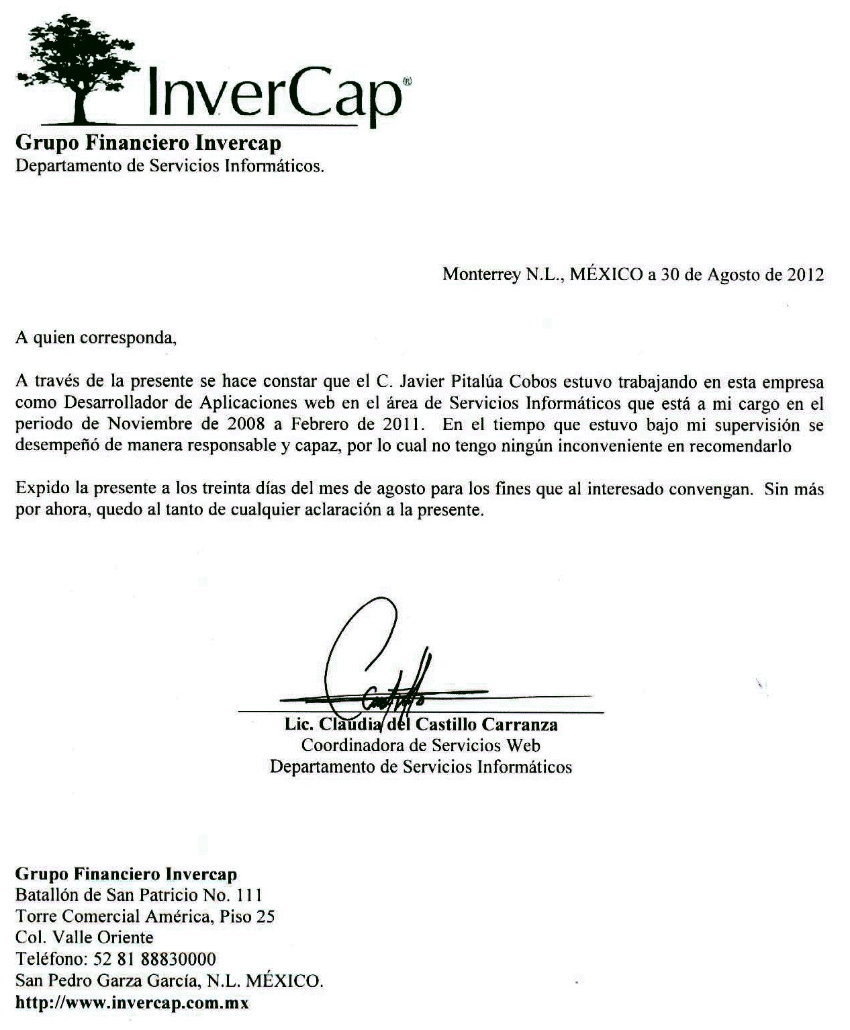

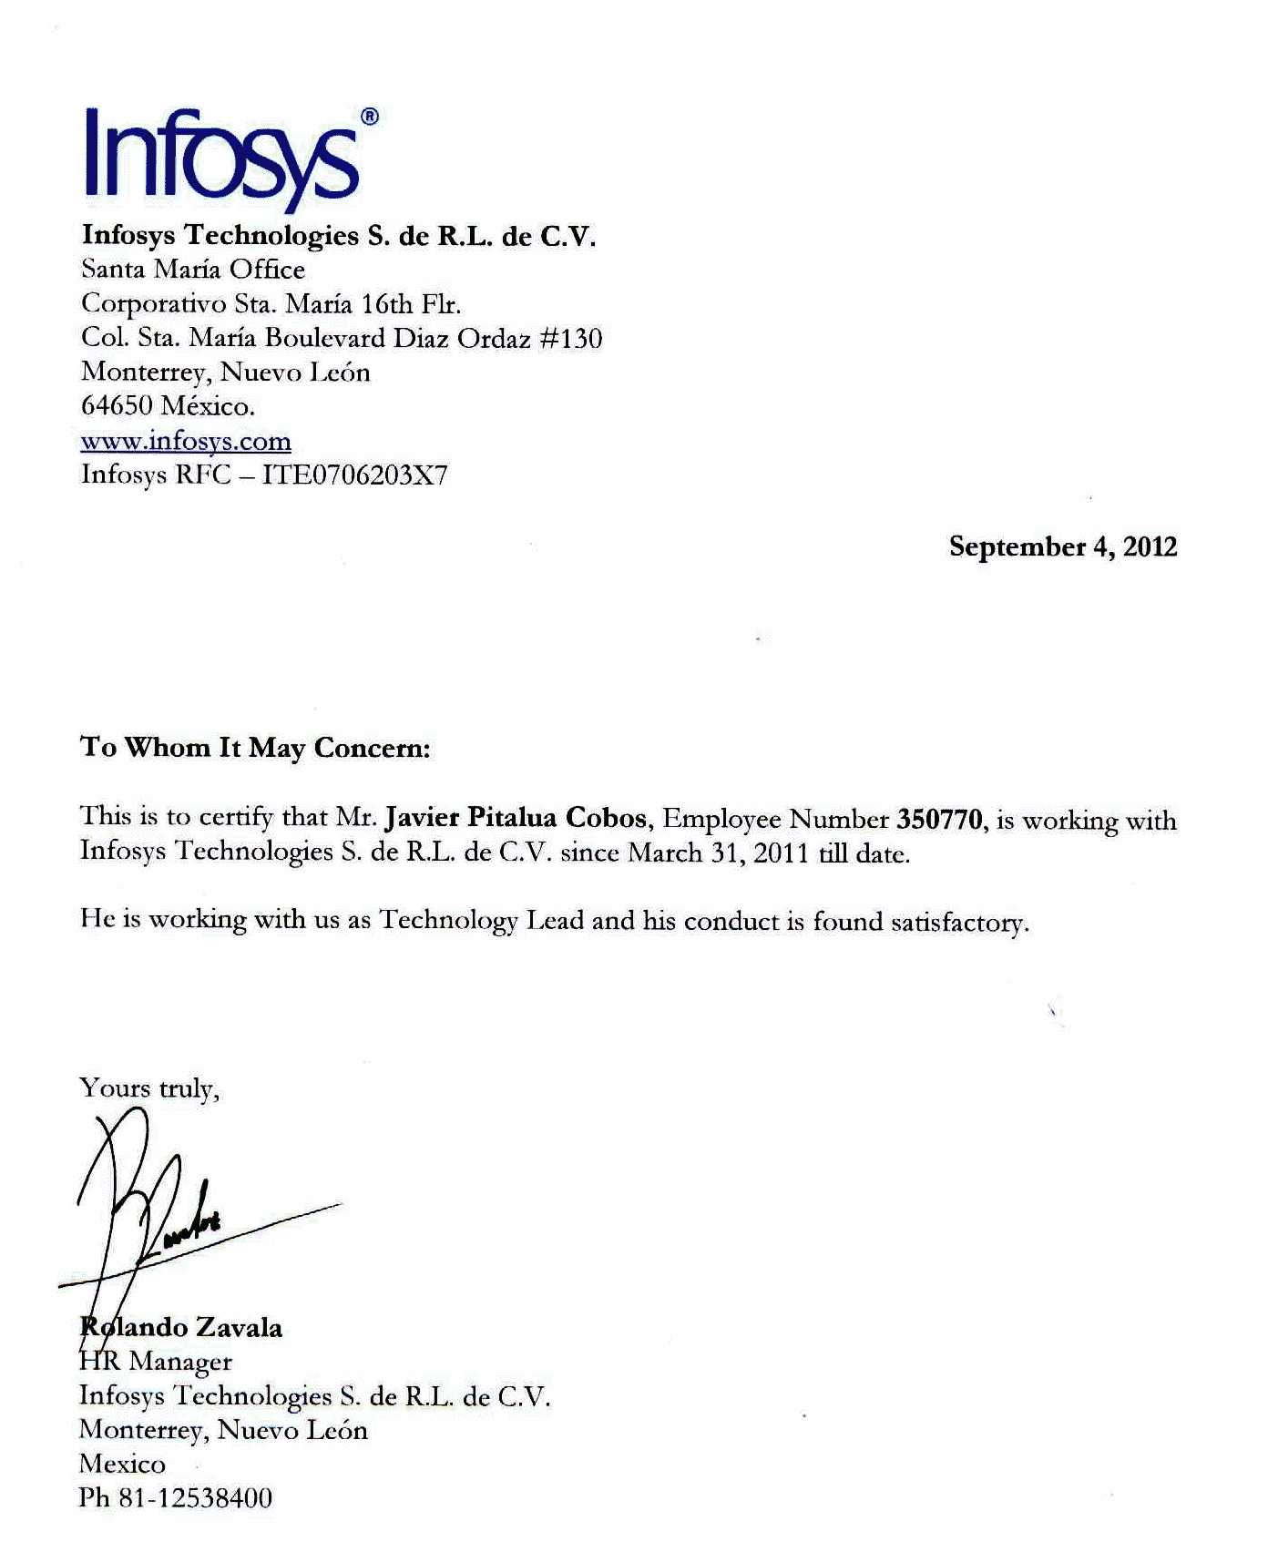

**Traducción a lo anterior:**

Septiembre 4 de 2012,

**A quien corresponda:**

La presente certifica que el Sr. Javier Pitalúa Cobos, Número de Empleado 350770, está trabajando en Infosys Technologies S. de R.L. de C.V. desde el 31 de Marzo de 2011 a la fecha.

Se encuentra trabajando con nosotros como *Líder en Tecnologías* y encontramos su conducta Satisfactoria.

Sinceramente,

**Rolando Zavala**

Gerente de Recursos Humanos.

Aviso de confidencialidad

El propósito de la información aquí presentada es meramente para fines didácticos y de referencia. Las imágenes de prototipos, interfaces de usuario y gráficas son propiedad de la compañía a la que corresponden y queda restringida la reproducción de dicho contenido o divulgación para fines que sean ajenos al propósito de la enseñanza. Se han omitido todos aquellos procesos y/o metodologías cuya propiedad intelectual impide la divulgación pública.